|  |  |
| --- | --- |
|  |  |
| TRẦN VŨ HUY HÙNG | **BỘ CÔNG THƯƠNG**  **TRƯỜNG ĐẠI HỌC CÔNG NGHIỆP HÀ NỘI**  **---------------------------------------** |
|  |
| ĐA, KLTN ĐẠI HỌC |
| NGÀNH CÔNG NGHỆ THÔNG TIN |
| **XÂY DỰNG WEBSITE BÁN ĐỒ ĂN NHANH** |
|  |
|  |
| **CBHD : PGS.TS. Trần Đăng Hưng** |
| NGÀNH CÔNG NGHỆ THÔNG TIN | **Sinh viên : Trần Vũ Huy Hùng** |
| **Mã số sinh viên : 2020606166** |
|  |
|  |
|  |
| Hà Nội – Năm 2024 |

# BỘ CÔNG THƯƠNG

# TRƯỜNG ĐẠI HỌC CÔNG NGHIỆP HÀ NỘI

**---------------------------------------**



# ĐỒ ÁN, KLTN ĐẠI HỌC

NGÀNH CÔNG NGHỆ THÔNG TIN

**XÂY DỰNG WEBSITE BÁN ĐỒ ĂN NHANH**

**CBHD : PGS. TS Trần Đăng Hưng**

**Sinh viên : Trần Vũ Huy Hùng**

**Mã số sinh viên : 2020606166**

***Hà Nội - Năm 2024***

# LỜI CẢM ƠN

Thưa thầy cô, khóa luận tốt nghiệp chuyên ngành Công nghệ thông tin với đề tài xây dựng website bán đồ ăn SuperFood sử dụng java Spring Boot và ReactJs mà em vừa trình bày chính là kết quả của cả một quá trình trau dồi và nỗ lực không ngừng của bản thân em. Em rất may mắn khi luôn nhận được sự giúp đỡ, hỗ trợ tận tình từ quý thầy cô, gia đình và bạn bè của mình.

Qua đây, em xin được gửi lời cảm ơn chân thành nhất đến tất cả mọi người đã luôn giúp đỡ, động viên và khích lệ em trong suốt khoảng thời gian vừa qua. Em xin trân trọng cảm ơn thầy Trần Đăng Hưng. Thầy là người đã luôn tận tình chỉ dạy, dẫn dắt và tạo điều kiện hết sức để giúp em có thể hoàn thành tốt nhất đồ án tốt nghiệp của mình.

Bên cạnh đó, em cũng xin được cảm ơn ban lãnh đạo cùng toàn thể các thầy cô trường Đại học Công Nghiệp Hà Nội, khoa Công nghệ thông tin đã luôn giúp đỡ và ở bên cạnh chúng em trong suốt 4 năm đại học vừa qua.

Xin kính chúc thầy cô thật nhiều sức khỏe và luôn thành công trên con đường giảng dạy của mình.

Em xin chân thành cảm ơn mọi người!

**MỤC LỤC**

LỜI CẢM ƠN 1

DANH MỤC TỪ VIẾT TẮT 7

DANH MỤC HÌNH ẢNH 9

DANH MỤC BẢNG BIỂU 11

LỜI MỞ ĐẦU 13

1. Lý do chọn đề tài 13

2. Giới thiệu chung về đồ án 14

3. Đối tượng sử dụng website 14

4. Mục đích 14

5. Đối tượng nghiên cứu 15

6. Cấu trúc đồ án 15

CHƯƠNG 1: CƠ SỞ LÍ THUYẾT 17

1.1. Tổng quan về website bán đồ ăn 17

1.2. Công nghệ sử dụng trong xây dựng website 17

1.2.1 ReactJs 17

1.2.1.1 Lịch sử của ReactJs 17

1.2.1.2 Cấu trúc của ReacJs 19

1.2.2 Giới thiệu về Spring Boot 20

1.2.2.1 Ưu điểm của Spring Boot 21

1.2.2.2 Các đặc tính cơ bản của Spring Boot 21

1.2.3 MySQL 22

1.2.3.1 MySQL là gì ? 22

1.2.3.2 Ưu điểm của MySQL 23

1.2.3.3 Hoạt động của MySQL 24

1.3. Kiến trúc phần mềm 25

1.4. Khảo sát thực tế 27

1.4.1 Website bán đồ ăn ShopeeFood 27

1.4.1.1 Các chức năng chính của ShopeeFood 27

1.4.1.2 Luồng hoạt động của ShopeeFood 28

1.4.1.3 Ưu điểm 29

1.4.1.4 Nhược điểm 30

1.4.2 Website bán đồ ăn GrabFood 31

1.4.2.1 Các chức năng chính của ShopeeFood 31

1.4.2.2 Luồng hoạt động của GrabFood 32

1.4.2.3 Ưu điểm 33

1.4.2.4 Nhược điểm 33

1.5 Tổng kết chương 34

CHƯƠNG 2 : PHÂN TÍCH THIẾT KẾ HỆ THỐNG 36

2.1. Mô tả nghiệp vụ 36

2.2. Đặc tả yêu cầu 36

2.2.2 Yêu cầu chức năng 36

2.2.2 Yêu cầu phi chức năng 37

2.3 Mô tả use case 37

2.3.1 Đăng kí tài khoản 39

2.3.2 Đăng nhập 39

2.3.3. Đặt hàng 40

2.3.4. Hủy hàng 40

2.3.5. Cập nhật thông tin tài khoản 41

2.3.6. Xem hàng theo danh mục 42

2.3.7. Xem chi tiết món ăn 42

2.3.8. Tìm kiếm món ăn 43

2.3.9. Quản lí người dùng 43

2.3.10 Quản lí giỏ hàng 44

2.3.11 Xem thống kê 45

2.3.12 Quản lí danh mục 45

2.3.13 Quản lí món ăn 47

2.3.14 Quản lí tài khoản 47

2.3.15 Quản lí đơn hàng 48

2.3.16 Quản lí bài viết 49

2.3.17 Quản lí kho mã giảm giá 50

2.4 Biểu đồ tuần tự 50

2.4.1 Usecase đăng ký 50

2.4.2 Usecase đăng nhập 51

2.4.3 Usecase đặt hàng 51

2.4.4 Usecase Quản lý món ăn 52

2.4.5 Usecase quản lý người dùng 54

2.4.6 Usecase quản lý đơn hàng 55

2.5 Thiết kế cơ sở dữ liệu 56

2.5.1 Danh mục các bảng 56

2.5.2 Thiết kế bảng 57

2.6 Mô hình hóa dữ liệu 62

CHƯƠNG 3 : TRIỂN KHAI THỰC NGHIỆM VÀ KIỂM THỬ 64

3.1. Cài đặt 64

3.2. Giao diện người dùng 64

3.2 Giao diện Admin 72

3.3. Kế hoạch kiểm thử 77

3.4. Kiểm thử chức năng phía khách hàng 78

3.5. Kiểm thử chức năng phía Admin 81

3.6. Kết quả kiểm thử 83

KẾT LUẬN 84

TÀI LIỆU THAM KHẢO 85

# DANH MỤC TỪ VIẾT TẮT

|  |  |
| --- | --- |
| Từ viết tắt | Giải thích |
| JRE | Java Runtime Environment |
| API | Application Programming Interface |
| OOP | Object Oriented Programming |
| ANSI | American National Standards Institute |
| POSIX | Portable Operating System Interface |
| HTML | HyperText Markup Language |
| CSS | Cascading Style Sheets |
| JSF | JavaServer Faces |
| IBM | International Business Machines |
| AOP | Aspect Oriented Programming |
| JDBC | Java Database Connectivity |
| POJO | Plain Old Java Object |
| JMS | Java Message Service |
| JTA | Java Transaction API |
| JMX | Java Management Extensions |
| RMI | Remote Method Invocation |
| MVC | Model-View-Controller |
| UI | User Interface |
| GUI | Graphical User Interface |
| AMQP | Advanced Message Queuing Protocol |
| XML | Extensible Markup Language |

|  |  |
| --- | --- |
| MVCC | Multiversion concurrency control |
| PK | Primary key |
| FK | Primary Foreign Key |

# DANH MỤC HÌNH ẢNH

Hình 1.1 : Hình ảnh về ReactJs 18

Hình 1.2 : Cấu trúc của ReactJs 19

Hình 1.5 : Hình ảnh về Spring Boot 20

Hình 1.6 : Phương thức main trong Spring Boot 21

Hình 1.7 : Hình ảnh về MySQL 22

Hình 1.8 : Công cụ phpMyAdmin và MySQL Workbench 23

Hình 1.10 : Phương thức hoạt động của MySQL 24

Hình 1.11: Phương thức hoạt động của REST API 25

Hình 1.12 : Các phương thức trong REST API 26

Hình 1.13 : Trang web bán đồ ăn ShopeeFood 31

Hình 1.14 : Trang web bán đồ ăn GrabFood 34

Hình 2.1 : Sơ đồ usecase tổng quát 38

Hình 2.2 : Biểu đồ tuần tự usecase đăng kí 51

Hình 2.3 : Biểu đồ tuần tự usecase đăng nhập 51

Hình 2.4 : Biểu đồ tuần tự usecase đặt hàng 52

Hình 2.5 : Biểu đồ tuần tự quản lý món ăn 53

Hình 2.6 : Biểu đồ tuần tự usecase quản lý người dùng 54

Hình 2.7 : Biểu đồ tuần tự usecase quản lý đơn hàng 55

Hình 2.8 : Cơ sở dữ liệu 63

Hình 3.1 : Cấu trúc thư mục phía backend 64

Hình 3.2 : Cấu trúc thư mục phía frontend 64

Hình 3.3 : Giao diện đăng kí 65

Hình 3.4 : Giao diện đăng nhập 65

Hình 3.5 : Giao diện trang chủ 66

Hình 3.6 : Danh sách món ăn 66

Hình 3.7 : Chi tiết món ăn 67

Hình 3.8 : Danh sách các bài viết 67

Hình 3.9 : Chi tiết bài viết 68

Hình 3.10 : Danh mục các món liên quan 68

Hình 3.11: Giao diện giỏ hàng 69

Hình 3.12 : Giao diện quản lí tài khoản 69

Hình 3.13 : Giao diện thanh toán 70

Hình 3.14 : Giao diện thanh toán thành công 70

Hình 3.15 : Xem chi tiết tài khoản 71

Hình 3.16 : tra cứu thông tin đơn hàng 71

Hình 3.17 : Giao diện Dashboard 72

Hình 3.18 : Quản lí tài khoản khách hàng 72

Hình 3.19 : Quản lí danh mục 73

Hình 3.20 : Quản lí bài viết trên trang chủ 73

Hình 3.21 : Quản lí món ăn 74

Hình 3.22 : Quản lí đơn hàng 74

Hình 3.23: Quản lí nhập hàng về kho 75

Hình 3.24 : Quản lí kho voucher 75

Hình 3.25 : Quản lí doanh thu theo tháng 76

Hình 3.26: Quản lí doanh thu theo ngày 76

# DANH MỤC BẢNG BIỂU

Bảng 2.1 : Usecase đăng kí tài khoản 39

Bảng 2.2 : Usecase đăng nhập 39

Bảng 2.3 : Usecase đặt hàng 40

Bảng 2.4 : Usecase hủy hàng 40

Bảng 2.5 : Usecase cập nhật thông tin tài khoản 41

Bảng 2.6 : Usecase xem hàng theo danh mục 42

Bảng 2.7 : Usecase xem chi tiết món ăn 42

Bảng 2.8 : Usecase tìm kiếm món ăn 43

Bảng 2.9 : Usecase quản lý người dùng 43

Bảng 2.10 : Usecase quản lí giỏ hàng 44

Bảng 2.11 : Usecase xem thống kê 45

Bảng 2.12 : Usecase quản lí danh mục 45

Bảng 2.13 : Usecase quản lí món ăn 47

Bảng 2.14 : Usecase quản lí tài khoản 47

Bảng 2.15 : Usecase quản lí đơn hàng 48

Bảng 2.16 : Usecase quản lí bài viết 49

Bảng 2.17 : Usecase quản lí kho mã giảm giá 50

Bảng 2.18 : Bảng chú thích các bảng trong CSDL 56

Bảng 2.19 : Bảng authority 57

Bảng 2.20 : Bảng blog 57

Bảng 2.21 : Bảng Cart 57

Bảng 2.22 : Bảng Category 57

Bảng 2.23: Bảng History pay 58

Bảng 2.24: Bảng Import Product 58

Bảng 2.25: Bảng invoice 59

Bảng 2.26: Bảng invoice_detail 60

Bảng 2.27: Bảng product 60

Bảng 2.28:Bảng Product_comment 61

Bảng 2.29 : Bảng Product_image 61

Bảng 2.30 : Bảng users 61

Bảng 2.31 : Bảng voucher 62

# LỜI MỞ ĐẦU

# Lý do chọn đề tài

Trong thời đại số hóa hiện nay, việc ứng dụng công nghệ vào các hoạt động kinh doanh không chỉ giúp nâng cao hiệu quả quản lý mà còn mở rộng khả năng tiếp cận khách hàng. Đặc biệt, đối với ngành thực phẩm, xu hướng tiêu dùng trực tuyến ngày càng trở nên phổ biến, với việc người tiêu dùng tìm kiếm sự tiện lợi, nhanh chóng và đa dạng trong lựa chọn món ăn. Các website bán đồ ăn đã trở thành một kênh quan trọng giúp các nhà cung cấp thực phẩm kết nối trực tiếp với người tiêu dùng, mang đến trải nghiệm mua sắm tiện ích, đồng thời mở ra cơ hội kinh doanh lớn trong bối cảnh thị trường ngày càng cạnh tranh.

Website bán đồ ăn SuperFood mang lại nhiều lợi ích thiết thực cho cả khách hàng lẫn nhà hàng. Đối với khách hàng, website cung cấp sự tiện lợi tối đa thông qua các tính năng như tìm kiếm món ăn, đặt hàng nhanh chóng và thanh toán trực tuyến an toàn. Khách hàng có thể dễ dàng xem danh mục món ăn đa dạng, chi tiết về món ăn, và đánh giá từ những người dùng khác để đưa ra lựa chọn phù hợp. Tính năng theo dõi trạng thái đơn hàng theo thời gian thực giúp khách hàng an tâm hơn trong quá trình mua sắm.

Đối với nhà hàng, website là công cụ mạnh mẽ để quản lý và mở rộng hoạt động kinh doanh. Hệ thống cho phép nhà hàng theo dõi đơn hàng, quản lý danh mục món ăn, và cập nhật thông tin một cách nhanh chóng. Website cũng hỗ trợ nhà hàng trong việc phân tích dữ liệu bán hàng, từ đó tối ưu hóa chiến lược kinh doanh, cải thiện dịch vụ và nâng cao trải nghiệm khách hàng.

Ngoài ra, nền tảng này còn giúp tạo cầu nối hiệu quả giữa khách hàng và nhà hàng thông qua các tính năng đánh giá, phản hồi và chương trình khuyến mãi. Việc sử dụng công nghệ hiện đại trong vận hành không chỉ tăng hiệu quả quản lý mà còn giúp nhà hàng tiếp cận đối tượng khách hàng rộng lớn hơn, thúc đẩy sự phát triển bền vững.

Với những lợi ích mà nó mang lại, website đặt món ăn trực tuyến hứa hẹn sẽ góp phần thúc đẩy sự phát triển của hệ thống nhà hàng SuperFood trong tương lai.

# Giới thiệu chung về đồ án

Xây dựng Website đặt món ăn cho hệ thống nhà hàng SuperFood sử dụng Javascript và các framework của Java: Spring boot. Sử dụng MySQL để xây dựng cơ sở dữ liệu cùng với Bootstrap cho phần thiết kế giao diện đảm bảo độ linh hoạt, thích ứng với nhiều thiết bị.

Hệ thống nhà hàng SuperFood là một hệ thống nhà hàng kinh doanh với loại hình phục vụ đồ ăn nhanh với cơ sở tại Hà Nội

# Đối tượng sử dụng website

Website bán đồ ăn SuperFood được thiết kế để phục vụ hai nhóm đối tượng chính. Đầu tiên là khách hàng cá nhân, những người có nhu cầu đặt mua các món ăn chế biến sẵn hoặc nguyên liệu đã qua sơ chế để sử dụng tại nhà.Nhóm này bao gồm các khách hàng muốn tiết kiệm thời gian, tận hưởng sự tiện lợi khi tìm kiếm, chọn món và đặt hàng trực tuyến mà không cần đến cửa hàng. Họ cũng là những người yêu thích sự đa dạng và mong muốn khám phá nhiều loại món ăn thông qua giao diện thân thiện, dễ sử dụng.

Nhóm đối tượng thứ hai là các nhà hàng và người quản lý trong hệ thống SuperFood. Website cung cấp công cụ hỗ trợ quản lý hiệu quả, giúp theo dõi đơn hàng, cập nhật danh mục món ăn, quản lý doanh thu và tương tác với khách hàng.

Ngoài ra, hệ thống còn hỗ trợ quản lý phản hồi từ khách hàng, triển khai các chương trình khuyến mãi và chiến lược tiếp thị. Bên cạnh đó, website còn mở rộng cho các đối tác cung cấp nguyên liệu hoặc dịch vụ vận chuyển, giúp phối hợp chặt chẽ và nâng cao hiệu quả trong chuỗi cung ứng.

# Mục đích

* + Tìm hiểu và sử dụng ngôn ngữ Java, sử dụng framework của Java là Springboot để xây dựng chương trình.
  + Tìm hiểu và sử dụng Reactjs để thiết kế giao diện cho chương trình
  + Tìm hiểu và sử dụng hệ quản trị cơ sở dữ liệu MySQL để lưu trữ dữ liệu
  + Phân tích, thiết kế hệ thống cho chương trình
  + Xây dựng Website bán đồ ăn nhanh theo phân tích ở trên
  + Thực hiện kiểm thử chương trình

# Đối tượng nghiên cứu

* + Ngôn ngữ lập trình Java
  + Framework của Javascript bao gồm Reactjs
  + Hệ quản trị Cơ sở dữ liệu MySQL
  + Các công cụ sử dụng trong đề tài: Docker, Visual Studio Code, Rational Rose, Postman, Dbeaver, Intellij IDE

# Cấu trúc đồ án

**Chương 1** - Trình bày tổng quan các kiến thức nền tảng và lý thuyết liên quan đến dự án. Nội dung bao gồm giới thiệu chi tiết về các công nghệ sử dụng như ReactJS, Spring Boot, và MySQL, kèm theo phân tích các ưu nhược điểm. Đồng thời, chương này thực hiện khảo sát một số hệ thống tương tự như ShopeeFood và GrabFood để xác định bài toán nghiên cứu, mục tiêu dự án, và những điểm cần cải thiện nhằm đưa ra giải pháp phù hợp.

**Chương 2 –** Phân tích và thiết kế hệ thống một cách chi tiết. Chương này bao gồm xây dựng mô hình use case để xác định các chức năng chính, thiết kế biểu đồ lớp để mô tả quan hệ giữa các thành phần, và thiết kế cơ sở dữ liệu nhằm đảm bảo tính toàn vẹn dữ liệu. Ngoài ra, giao diện người dùng cũng được thiết kế dựa trên các nguyên tắc trải nghiệm người dùng tối ưu. Các chức năng chính như đăng ký, đăng nhập, quản lý giỏ hàng, đặt hàng và thống kê đều được đặc tả kỹ lưỡng để đảm bảo tính logic và hiệu quả.

**Chương 3** - Tập trung vào triển khai và kiểm thử hệ thống để đảm bảo món ăn cuối cùng đạt yêu cầu đề ra. Nội dung bao gồm hướng dẫn cài đặt môi trường phát triển, các bước triển khai thực nghiệm hệ thống, và kế hoạch kiểm thử toàn diện. Các kịch bản kiểm thử được xây dựng để kiểm tra từng chức năng cụ thể của hệ thống từ phía người dùng đến phía quản trị viên, nhằm đảm bảo hệ thống hoạt động chính xác và ổn định. Kết quả kiểm thử được phân tích để đưa ra các điều chỉnh cần thiết.

# CHƯƠNG 1: CƠ SỞ LÍ THUYẾT

## Tổng quan về website bán đồ ăn

Hiện nay, các website bán đồ ăn đang trở thành một phần không thể thiếu trong cuộc sống hàng ngày của mọi người. Với sự phát triển của công nghệ và mạng internet, việc mua sắm và đặt hàng thực phẩm trực tuyến đã trở nên phổ biến hơn bao giờ hết. Những trang web này cung cấp một nền tảng thuận tiện và linh hoạt cho người tiêu dùng để tìm kiếm, chọn lựa và đặt hàng đồ ăn từ các nhà hàng, cửa hàng địa phương hoặc dịch vụ giao hàng.

Một trang web bán đồ ăn là một nền tảng trực tuyến đa chức năng và tiện ích, tạo ra một môi trường mua bán và giao tiếp hiệu quả cho người mua và người bán. Với sự phát triển của công nghệ, website bán đồ ăn đã trở thành một công cụ mạnh mẽ để đáp ứng nhu cầu mua bán đồ ăn đa dạng của mọi người, cung cấp một loạt các món ăn và dịch vụ liên quan đến đồ ăn.

Trang web bán đồ ăn SuperFood cung cấp một giao diện trực quan và dễ sử dụng, mang lại trải nghiệm mua sắm thuận tiện cho người dùng. Với việc phân loại món ăn theo các danh mục đa dạng như đồ ăn nhanh, món đặc sản địa phương, đồ ăn chay, đồ uống và nhiều loại khác, người mua có thể dễ dàng tìm kiếm và chọn lựa món ăn phù hợp với khẩu vị và nhu cầu của mình. Thông qua danh sách đồ ăn, người mua có thể xem thông tin chi tiết về từng món, bao gồm mô tả, nguyên liệu, hình ảnh và giá cả. Việc cung cấp thông tin đầy đủ và minh bạch giúp người mua có cái nhìn toàn diện về món ăn trước khi quyết định đặt hàng. Đồng thời, tính năng đánh giá và nhận xét từ người dùng trước cũng giúp tăng cường tính minh bạch và tin cậy, giúp người mua đưa ra quyết định mua hàng một cách tự tin và thông minh.

## Công nghệ sử dụng trong xây dựng website

## ReactJs

## Lịch sử của ReactJs

ReactJS là một thư viện trong đó có chứa nhiều JavaScript mã nguồn mở và cha đẻ của ReactJS đó chính là một ông lớn với cái tên ai cũng biết đó chính là Facebook. Mục đích của việc tạo ra ReactJS là để tạo ra những ứng dụng website hấp dẫn với tốc độ nhanh và hiệu quả cao với những mã hóa tối thiểu. Và mục đích chủ chốt của ReactJS đó chính là mỗi website khi đã sử dụng ReactJS thì phải chạy thật mượt thật nhanh và có khả năng mở rộng cao và đơn giản thực hiện.

ReactJS được giới thiệu công khai lần đầu tiên bởi Jordan Walke, một kỹ sư phần mềm tại Facebook, trong một bài đăng trên blog công ty vào tháng 5 năm 2013. Ông giới thiệu React như là một thư viện JavaScript mới để xây dựng các giao diện người dùng linh hoạt và dễ bảo trì.



*Hình 1.1 : Hình ảnh về ReactJs*

Phiên bản đầu tiên của ReactJS được phát hành dưới dạng mã nguồn mở vào tháng 5 năm 2013. Tuy nhiên, nó không được công bố chính thức và được xem như một dự án thử nghiệm ban đầu …

Sau khi giới thiệu ban đầu, ReactJS đã nhanh chóng thu hút sự quan tâm của cộng đồng phát triển web. Facebook đã tiếp tục phát triển và mở mã nguồn của ReactJS, cho phép các nhà phát triển từ khắp nơi trên thế giới đóng góp vào mã nguồn. Facebook bắt đầu sử dụng ReactJS trong các món ăn thực tế của mình, bao gồm trang web mạng xã hội Facebook và Instagram. Sự thành công của React trong việc cải thiện hiệu suất và hiệu quả phát triển giao diện người dùng đã giúp nó trở thành một công cụ phổ biến trong ngành công nghiệp công nghệ.

Phiên bản ổn định đầu tiên của ReactJS, phiên bản 0.3.0, đã được phát hành vào tháng 7 năm 2013. Từ đó, React tiếp tục phát triển và cải thiện qua các phiên bản mới, với các tính năng mới và sự cải tiến liên tục.

Ngoài ReactJS, Facebook cũng phát triển và giới thiệu các dự án khác trong hệ sinh thái React như React Native (cho phát triển website di động), Redux (quản lý trạng thái website) và Next.js (một framework React cho phát triển website web).

Hiện nay, ReactJS là một trong những công nghệ phát triển giao diện người dùng phổ biến nhất trên thế giới, được sử dụng bởi hàng ngàn công ty và hàng triệu nhà phát triển trên toàn thế giới để xây dựng các website web hiệu suất cao và dễ bảo trì.

## Cấu trúc của ReacJs

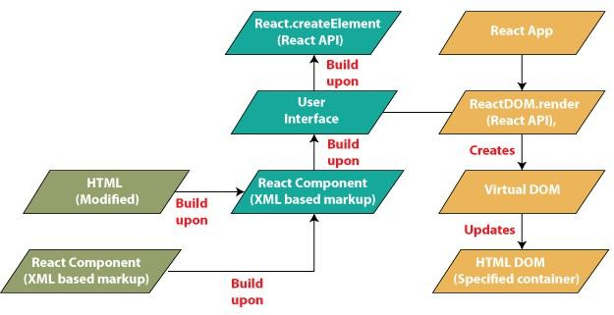Mô hình sau sẽ thể hiện một cách tổng quát các thành phần của hệ điều hành Reactjs. Mỗi một phần sẽ được đặc tả một cách chi tiết dưới đây:

*Hình 1.2 : Cấu trúc của ReactJs*

*React element* : là một đối tượng JavaScript đại diện cho một phần tử giao diện người dùng (UI element). React elements là các đơn vị cơ bản nhất của một ứng dụng React, và chúng được tạo ra để mô tả cách mà một phần tử UI cụ thể sẽ được hiển thị trên giao diện. React.createElement để tạo phần tử React.

*React component* : là một đơn vị độc lập và tái sử dụng của giao diện người dùng. Component trong React được sử dụng để chia nhỏ giao diện thành các phần nhỏ, mỗi phần đó đều có thể được xem và quản lý riêng biệt. Các component có thể chứa mã HTML, CSS và JavaScript để mô tả giao diện người dùng và hành vi của ứng dụng.

Về mặt quan hệ, React components thường sử dụng React elements để mô tả giao diện người dùng mà chúng sẽ hiển thị. Mỗi component thường tạo ra và trả về một hoặc nhiều React elements để xây dựng giao diện người dùng của mình. Điều này tạo ra một cấu trúc tổ chức linh hoạt và dễ bảo trì cho ứng dụng React. Java Spring Boot

## Giới thiệu về Spring Boot

Spring Boot là một module của Spring Framework, cung cấp tính năng RAD (Rapid Application Development) – Phát triển ứng dụng nhanh. Nó được dùng để tạo các ứng dụng độc lập dựa trên Spring một cách nhanh chóng Spring Boot không yêu cầu cấu hình XML và là một chuẩn cho cấu hình thiết kế phần mềm, tăng cao năng suất cho developer.



*Hình 1.5 : Hình ảnh về Spring Boot*

## Ưu điểm của Spring Boot

Với mục đích ra đời rất rõ ràng của mình, Spring Boot đã khắc phục được những hạn chế về cấu hình của Spring. Dưới đây là một số ưu điểm của Spring Boot

* Hội tụ đầy đủ các tính năng của Spring framework.
* Đơn giản hóa cấu hình và xây dựng được các ứng dụng độc lập có khả năng chạy bằng “java -jar” nhờ các dependency starter.
* Dễ dàng deploy vì các ứng dụng server được nhúng trực tiếp vào ứng dụng để tránh những khó khăn khi triển khai lên môi trường production mà không cần thiết phải tải file WAR.
* Cấu hình ít, tự động hỗ trợ bất cứ lúc nào cho chức năng giống với Sping như tăng năng suất, giảm thời gian viết code và không yêu cầu XML config.
* Cung cấp nhiều plugin, số liệu, cấu hình ứng dụng từ bên ngoài.

## Các đặc tính cơ bản của Spring Boot

Vì là một framework RAD nên Spring Boot mang trong nó nhiều đặc tính nổi trội phục vụ cho việc phát triển và cài đặt nhanh một ứng dụng chạy trên Java.

Đặc tính đầu tiên có thể kể đến đó là Spring Boot cung cấp sẵn cho chúng ta một lớp có chứa hàm main và được hoạch định làm điểm mở đầu cho toàn bộ chương trình. Lớp này được đặt tên là Spring Application, nó giúp khởi chạy các ứng dụng từ hàm main, khi chạy nó chúng ta chỉ cần gọi phương thức run.



Hình 1.6: Phương thức main trong Spring boot

Spring Boot giúp giảm bớt độ phức tạp trong việc cấu hình ứng dụng trong trường hợp chúng ta sử dụng nhiều môi trường. Với Profiles, Spring Boot cung cấp cho người sử dụng một cách phân chia cấu hình cho từng môi trường. Các bên thực hiện việc cấu hình ứng dụng hoàn toàn có thể được đánh dấu profiles để giới hạn thời điểm hay môi trường mà nó sẽ được tải các cấu hình lên ứng dụng.

Externalized Configurations: Externalized Configuration cho phép khả năng cấu hình được từ bên ngoài. Vì vậy, một ứng dụng được xây dựng có thể được vận hành và hoạt động trên nhiều môi trường khác nhau. Để thực hiện Externalized Configuration có thể sử dụng các file properties, YAML, các tham số command line hay các biến môi trường.

Đặc tính cuối cùng đó là tất cả các tính năng log nội bộ của Spring Boot đều sử dụng common logging. Chúng được quản lý một cách mặc định, vì vậy không nên sửa các dependency logging nếu không được yêu cầu.

## MySQL

## MySQL là gì ?

MySQL là một hệ thống quản trị cơ sở dữ liệu mã nguồn mở (Relational Database Management System, viết tắt là RDBMS) hoạt động theo mô hình client-server. RDBMS là một phần mềm hay dịch vụ dùng để tạo và quản lý các cơ sở dữ liệu (Database) theo hình thức quản lý các mối liên hệ giữa chúng.



*Hình 1.7 : Hình ảnh về MySQL*

MySQL là một trong số các phần mềm RDBMS. RDBMS và MySQL thường được cho là một vì độ phổ biến quá lớn của MySQL. Các ứng dụng web lớn nhất như Facebook, Twitter, YouTube, Google, và Yahoo! đều dùng MySQL cho mục đích lưu trữ dữ liệu. Kể cả khi ban đầu nó chỉ được dùng rất hạn chế nhưng giờ nó đã tương thích với nhiều hạ tầng máy tính quan trọng như Linux, macOS, Microsoft Windows, và Ubuntu.

MySQL Server : là máy tính hay một hệ các máy tính cài đặt phần mềm MySQL dành cho server để giúp lưu trữ dữ liệu trên đó, để máy khách có thể truy cập vào quản lý. Dữ liệu này được đặt trong các bảng, và các bảng có mối liên hệ với nhau. MySQL server nhanh, an toàn, đáng tin cậy. Phần mềm MySQL cũng miễn phí và được phát triển, phân phối và hỗ trợ bởi Oracle Corporation.

MySQL Client : MySQL client không hẵn phải cài phần mềm MySQL của Oracle mà là nói chung của mọi phần mềm có thể thực hiện truy vấn lên một MySQL server và nhận kết quả trả về. MySQL client điển hình là đoạn mã PHP script trên một máy tính hay trên cùng server dùng để kết nối tới cơ sở dữ liệu MySQL database. Phpmyadmin cũng là một MySQL client có giao diện người dùng.

Một số công cụ miễn phí dùng làm MySQL là : MySQL Workbench , Sequel Pro, HeidiSQL, phpMyAdmin, …

*Hình 1.8 : Công cụ phpMyAdmin và MySQL Workbench*

## Ưu điểm của MySQL

MySQL không phải là hệ quản lý cơ sở dữ liệu (RDBMS) duy nhất trên thị trường, nhưng nó đích thực phổ biến nhất và chỉ xếp sau Oracle Database khi xét đến những thông số chính như số lượng tìm kiếm, profile người dùng trên LinkedIn, và lượng thảo luận trên các diễn đàn internet. Lý do chính là ở những ưu điểm của nó mang lại.

*Linh hoạt và dễ dùng*: Có thể thể sửa Source code để đáp ứng nhu cầu mà không phải thanh toán thêm bất kì chi phí nào. Quá trình cài đặt cũng rất đơn giản và thường không quá 30 phút.

*Hiệu năng cao* : Nhiều server clusters sử dụng MySQL. Bất kể lưu trữ dữ liệu lớn của các trang thương mại điện tử hoặc những hoạt động kinh doanh nặng nề liên quan đến công nghệ thông tin, MySQL cũng có thể đáp ứng được với tốc độ cao, mượt mà.

*Tiêu chuẩn trong ngành* : Ngành công nghệ và dữ liệu đã sử dụng MySQL nhiều năm, vì vậy nó là một kỹ năng căn bản một chuyên gia lập trình. Người dùng MySQL cũng có thể triển khai dự án nhanh và thuê các chuyên gia dữ liệu.

*An toàn*: An toàn dữ liệu luôn là vấn đề quan trọng nhất khi chọn phần mềm RDBMS. Với hệ thống phân quyền truy cập và quản lý tài khoản, MySQL đặt tiêu chuẩn bảo mật rất cao. Mã hóa thông tin đăng nhập và chứng thực từ host đều khả dụng.

## Hoạt động của MySQL

Là một hệ quản trị cơ sở dữ liệu quan hệ (RDBMS), MySQL hoạt động theo mô hình quan hệ, nơi dữ liệu được tổ chức thành các bảng có cấu trúc, khi ứng dụng yêu cầu truy cập cơ sở dữ liệu, MySQL tiếp nhận kết nối và kiểm tra tính hợp lệ của câu lệnh SQL. Sau đó, hệ thống tối ưu hóa truy vấn để tìm ra cách thực thi hiệu quả nhất. Truy vấn sẽ được thực thi thông qua các thao tác trên dữ liệu, và kết quả được lưu trữ trong các tệp của hệ thống tệp. MySQL sử dụng bộ nhớ đệm để tăng tốc độ truy xuất và hỗ trợ giao dịch để đảm bảo tính nhất quán của dữ liệu.

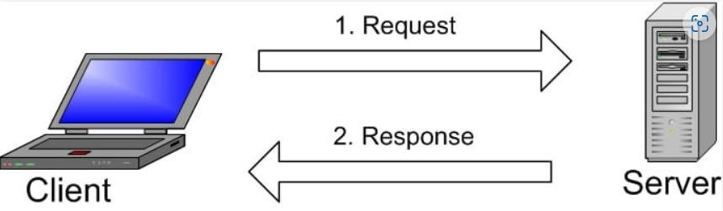

*Hình 1.10 : Phương thức hoạt động của MySQL*

Một máy client sẽ liên lạc với máy server trong một mạng nhất định. Mỗi client có thể gửi một request từ giao diện người dùng (Graphical user interface – GUI) trên màn hình, và server sẽ trả về kết quả như mong muốn. Miễn là cả hai hiểu nhau. Cách vận hành chính trong môi trường MySQL cũng như vậy, đầu tiên MySQL tạo ra bảng để lưu trữ dữ liệu, định nghĩa sự liên quan giữa các bảng đó. Tiếp theo, Client sẽ gửi yêu cầu SQL bằng một lệnh đặc biệt trên MySQL. Cuối cùng, ứng dụng trên Server sẽ phản hồi thông tin và trả về kết quả trên máy client.

## Kiến trúc phần mềm

Website bán đồ ăn **SuperFood** sử dụng **REST API** (Representational State Transfer Application Programming Interface) để kết nối và trao đổi dữ liệu giữa máy chủ và người dùng một cách hiệu quả. REST API là một phương thức giao tiếp phổ biến trong phát triển ứng dụng web, giúp các hệ thống phần mềm tương tác với nhau qua các giao thức HTTP (HyperText Transfer Protocol). REST API tuân thủ các nguyên tắc đơn giản và dễ sử dụng, cho phép thực hiện các thao tác CRUD (Create, Read, Update, Delete) trên các tài nguyên từ xa.

Trong trường hợp của website SuperFood, REST API được sử dụng để quản lý và trao đổi dữ liệu giữa các thành phần của hệ thống như frontend (giao diện người dùng), backend (máy chủ xử lý logic) và database (cơ sở dữ liệu). Ví dụ, khi một người dùng truy cập vào trang web, frontend gửi yêu cầu **GET** qua API để lấy thông tin các món ăn, bao gồm tên món, hình ảnh, mô tả và giá cả từ máy chủ. Backend nhận yêu cầu này, truy vấn dữ liệu từ cơ sở dữ liệu và trả về kết quả dưới dạng JSON (JavaScript Object Notation), một định dạng dữ liệu phổ biến dễ dàng xử lý trong frontend.

Khi người dùng thêm món ăn vào giỏ hàng và thực hiện đặt hàng, frontend gửi yêu cầu **POST** tới API để tạo đơn hàng mới. Thông tin đơn hàng (bao gồm các món ăn đã chọn, số lượng và thông tin người dùng) sẽ được gửi từ frontend tới backend qua REST API. Backend xử lý dữ liệu này, lưu vào cơ sở dữ liệu và trả về thông báo xác nhận đơn hàng. Các yêu cầu khác như **PUT** (cập nhật đơn hàng) và **DELETE** (xóa món ăn khỏi giỏ hàng) cũng có thể được gửi thông qua REST API để quản lý các thao tác người dùng.

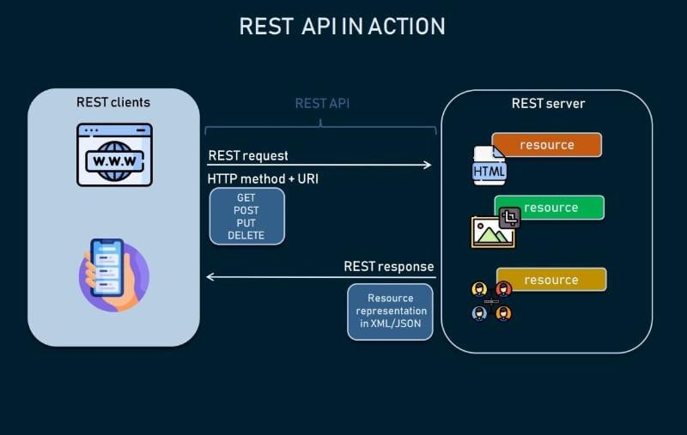

*Hình 1.11: Phương thức hoạt động của REST API*

REST (REpresentational State Transfer) là một đại diện cho sự chuyển đổi dữ liệu. Trong kiến trúc này client và server hoàn toàn độc lập, chúng không biết gì về nhau. Mỗi một request REST API đều không mang theo trạng thái trước đó (stateless).

API (Application Programming Interface) là giao diện lập trình ứng dụng. Giao diện này không dành cho người dùng cuối mà dành cho các nhà phát triển (developer). Nó là cái “bề mặt”, chỉ thấy được phần khai báo (tên, tham số, kiểu trả về), bộ đồ lòng body thì không biết. “Biết mặt không biết lòng” chính là API.

Các phương thức HTTP như GET, POST, PUT và DELETE được sử dụng để thực hiện các thao tác tương ứng trên các tài nguyên, với mỗi tài nguyên được định danh bằng một URL duy nhất. REST API cung cấp các endpoint để truy cập và tương tác với dữ liệu, và sử dụng các định dạng dữ liệu như JSON hoặc XML để truyền và nhận dữ liệu giữa máy khách và máy chủ. Tính linh hoạt và tiêu chuẩn của REST API giúp tạo ra một phương thức giao tiếp hiệu quả và dễ sử dụng giữa các thành phần của một ứng dụng web.

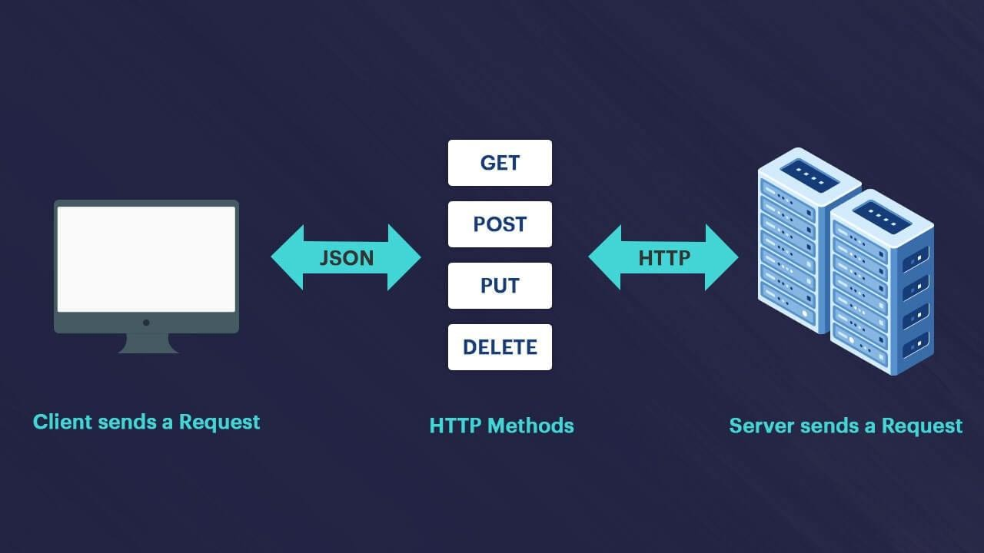

*Hình 1.12 : Các phương thức trong REST API*

## Khảo sát thực tế

## Website bán đồ ăn ShopeeFood

Dưới đây là 2 website đã được khảo sát đó là ShopeeFood và Grabfood để có cái nhìn rõ hơn về tính năng của các website bán đồ ăn nhanh

### **1.4.1.1. Các chức năng chính của ShopeeFood**

* **Tìm kiếm và chọn món ăn**:
  + Người dùng có thể dễ dàng tìm kiếm các món ăn từ nhiều nhà hàng khác nhau thông qua thanh tìm kiếm hoặc duyệt qua các danh mục như "Món ăn phổ biến", "Khuyến mãi", "Địa điểm gần bạn", v.v.
* **Lựa chọn địa điểm giao hàng**:
  + ShopeeFood cho phép người dùng chọn địa chỉ giao hàng (có thể là nhà riêng, văn phòng hay các địa điểm khác) để hệ thống gợi ý các cửa hàng và món ăn gần nhất.
* **Đặt hàng và thanh toán trực tuyến**:
  + Người dùng có thể thêm món vào giỏ hàng và tiến hành thanh toán trực tuyến qua các hình thức thanh toán như thẻ tín dụng, ví điện tử, hoặc thanh toán khi nhận hàng (COD).
* **Khuyến mãi và mã giảm giá**:
  + ShopeeFood cung cấp nhiều mã giảm giá, ưu đãi cho người dùng mới và các khuyến mãi theo thời gian (như giảm giá trong các ngày lễ, sự kiện đặc biệt).
* **Đánh giá và nhận xét**:
  + Sau khi nhận được món ăn, người dùng có thể đánh giá chất lượng dịch vụ, thức ăn và giao hàng để giúp người dùng khác có thêm thông tin.
* **Lịch sử đơn hàng**:
  + ShopeeFood cho phép người dùng xem lại lịch sử các đơn hàng trước đây, giúp dễ dàng lặp lại các đơn hàng yêu thích.
* **Theo dõi đơn hàng**:
  + Người dùng có thể theo dõi trạng thái đơn hàng theo thời gian thực, từ khi xác nhận đơn hàng cho đến khi giao hàng đến tay.

### **1.4.1.2.** **Luồng hoạt động của ShopeeFood**

1. **Khách hàng tạo tài khoản và đăng nhập**:
   * Người dùng tạo tài khoản hoặc đăng nhập qua ứng dụng Shopee (nếu đã có tài khoản Shopee), sau đó nhập địa chỉ giao hàng.
2. **Tìm kiếm và chọn món ăn**:
   * Sau khi nhập địa chỉ giao hàng, ShopeeFood sẽ hiển thị danh sách các nhà hàng, món ăn phù hợp với vị trí của người dùng. Người dùng có thể tìm kiếm theo loại món ăn, cửa hàng, hoặc các khuyến mãi.
3. **Thêm vào giỏ hàng và thanh toán**:
   * Người dùng chọn các món ăn và thêm vào giỏ hàng, sau đó thanh toán qua các phương thức như thẻ tín dụng, ví điện tử hoặc thanh toán khi nhận hàng (COD).
4. **Xác nhận đơn hàng và giao hàng**:
   * Sau khi thanh toán thành công, đơn hàng sẽ được xác nhận. ShopeeFood sẽ gửi yêu cầu đến nhà hàng và giao hàng cho khách hàng. Người dùng có thể theo dõi quá trình giao hàng.
5. **Đánh giá sau khi nhận hàng**:
   * Sau khi nhận hàng, người dùng có thể đánh giá các món ăn và dịch vụ giao hàng của ShopeeFood.

### **1.4.1.3. Ưu điểm**

* **Giao diện người dùng thân thiện**:
  + Ứng dụng và website của ShopeeFood có giao diện dễ sử dụng, thân thiện, giúp người dùng dễ dàng tìm kiếm món ăn, lựa chọn nhà hàng và thanh toán.
* **Đa dạng các lựa chọn món ăn**:
  + ShopeeFood cung cấp một kho món ăn rất phong phú từ các nhà hàng, quán ăn trong khu vực. Người dùng có thể lựa chọn nhiều loại món ăn từ các món ăn nhanh đến các món ăn đậm chất truyền thống.
* **Khuyến mãi và ưu đãi hấp dẫn**:
  + ShopeeFood cung cấp rất nhiều mã giảm giá và chương trình khuyến mãi thường xuyên, giúp người dùng tiết kiệm chi phí khi đặt hàng.
* **Theo dõi đơn hàng trực tiếp**:
  + Người dùng có thể theo dõi tình trạng đơn hàng theo thời gian thực, từ khi xác nhận đơn hàng đến khi giao hàng, giúp tiết kiệm thời gian và tránh tình trạng chờ đợi lâu.
* **Thanh toán linh hoạt**:
  + ShopeeFood hỗ trợ nhiều hình thức thanh toán, từ thanh toán trực tuyến đến thanh toán khi nhận hàng, mang lại sự tiện lợi cho người dùng.

### **1.4.1.4. Nhược điểm**

* **Vấn đề về chất lượng giao hàng**:
  + Mặc dù ShopeeFood cố gắng cung cấp dịch vụ giao hàng nhanh chóng, nhưng đôi khi dịch vụ có thể bị chậm trễ hoặc không đúng giờ, đặc biệt vào giờ cao điểm hay trong các đợt khuyến mãi lớn.
* **Giới hạn khu vực giao hàng**:
  + ShopeeFood chỉ hoạt động ở một số thành phố lớn, nên người dùng ở các khu vực ngoài thành phố lớn sẽ không thể sử dụng dịch vụ này.
* **Chất lượng món ăn không đồng đều**:
  + Mặc dù ShopeeFood hợp tác với nhiều nhà hàng, nhưng chất lượng món ăn có thể không đồng đều giữa các nhà hàng, và cũng có sự khác biệt giữa chất lượng món ăn khi ăn tại chỗ và khi giao tận nhà.
* **Lỗi hệ thống đôi khi xảy ra**:
  + Đôi khi hệ thống của ShopeeFood gặp sự cố như không thể truy cập hoặc lỗi thanh toán, khiến người dùng không thể hoàn tất đơn hàng.
* **Mức phí giao hàng**:
  + Mặc dù ShopeeFood có rất nhiều khuyến mãi, nhưng phí giao hàng đôi khi có thể cao, đặc biệt là với các khu vực xa, điều này có thể làm tăng tổng chi phí cho người d

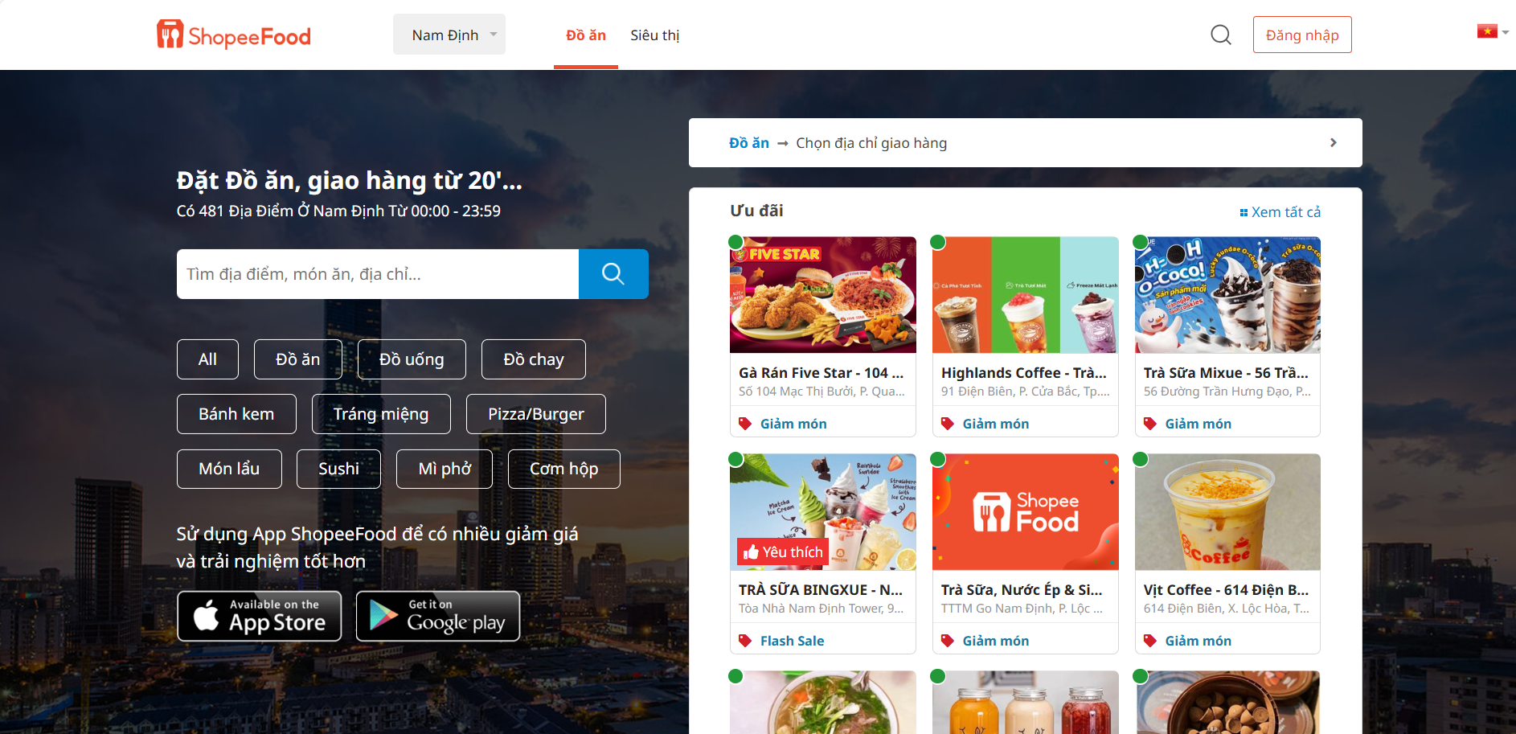

*Hình 1.13 : Hình ảnh Website bán đồ ăn ShopeeFood*

## Website bán đồ ăn GrabFood

### **1.4.2.1. Các chức năng chính của ShopeeFood**

* **Tìm kiếm và chọn món ăn**:
  + Người dùng có thể dễ dàng tìm kiếm các món ăn từ nhiều nhà hàng khác nhau thông qua thanh tìm kiếm hoặc duyệt qua các danh mục như "Món ăn phổ biến", "Khuyến mãi", "Địa điểm gần bạn", v.v.
* **Lựa chọn địa điểm giao hàng**:
  + GrabFood cho phép người dùng chọn địa chỉ giao hàng (có thể là nhà riêng, văn phòng hay các địa điểm khác) để hệ thống gợi ý các cửa hàng và món ăn gần nhất.
* **Đặt hàng và thanh toán trực tuyến**:
  + Người dùng có thể thêm món vào giỏ hàng và tiến hành thanh toán trực tuyến qua các hình thức thanh toán như thẻ tín dụng, ví điện tử (GrabPay, Momo, VNPay…), hoặc thanh toán khi nhận hàng (COD).
* **Khuyến mãi và mã giảm giá**:
  + GrabFood cung cấp nhiều mã giảm giá, ưu đãi cho người dùng mới và các khuyến mãi theo thời gian (như giảm giá trong các ngày lễ, sự kiện đặc biệt).
* **Đánh giá và nhận xét**:
  + Sau khi nhận được món ăn, người dùng có thể đánh giá chất lượng dịch vụ, thức ăn và giao hàng để giúp người dùng khác có thêm thông tin.
* **Lịch sử đơn hàng**:
  + GrabFood cho phép người dùng xem lại lịch sử các đơn hàng trước đây, giúp dễ dàng lặp lại các đơn hàng yêu thích.
* **Theo dõi đơn hàng**:
  + Người dùng có thể theo dõi trạng thái đơn hàng theo thời gian thực, từ khi xác nhận đơn hàng cho đến khi giao hàng đến tay.

### **1.4.2.2.** **Luồng hoạt động của GrabFood**

1. **Khách hàng tạo tài khoản và đăng nhập**:
   * Người dùng tạo tài khoản hoặc đăng nhập qua ứng dụng Grab (nếu đã có tài khoản Grab), sau đó nhập địa chỉ giao hàng.
2. **Tìm kiếm và chọn món ăn**:
   * Sau khi nhập địa chỉ giao hàng, GrabFood sẽ hiển thị danh sách các nhà hàng, món ăn phù hợp với vị trí của người dùng. Người dùng có thể tìm kiếm theo loại món ăn, cửa hàng, hoặc các khuyến mãi.
3. **Thêm vào giỏ hàng và thanh toán**:
   * Người dùng chọn các món ăn và thêm vào giỏ hàng, sau đó thanh toán qua các phương thức như thẻ tín dụng, ví điện tử hoặc thanh toán khi nhận hàng (COD).
4. **Xác nhận đơn hàng và giao hàng**:
   * Sau khi thanh toán thành công, đơn hàng sẽ được xác nhận. Grab sẽ gửi yêu cầu đến nhà hàng và giao hàng cho khách hàng. Người dùng có thể theo dõi quá trình giao hàng.
5. **Đánh giá sau khi nhận hàng**:
   * Sau khi nhận hàng, người dùng có thể đánh giá các món ăn và dịch vụ giao hàng của GrabFood.

### **1.4.2.3. Ưu điểm**

* **Giao diện người dùng thân thiện**:
  + Ứng dụng và website của GrabFood có giao diện dễ sử dụng, thân thiện, giúp người dùng dễ dàng tìm kiếm món ăn, lựa chọn nhà hàng và thanh toán.
* **Đa dạng các lựa chọn món ăn**:
  + GrabFood cung cấp một kho món ăn rất phong phú từ các nhà hàng, quán ăn trong khu vực. Người dùng có thể lựa chọn nhiều loại món ăn từ các món ăn nhanh đến các món ăn đậm chất truyền thống.
* **Khuyến mãi và ưu đãi hấp dẫn**:
  + GrabFood cung cấp rất nhiều mã giảm giá và chương trình khuyến mãi thường xuyên, giúp người dùng tiết kiệm chi phí khi đặt hàng.
* **Theo dõi đơn hàng trực tiếp**:
  + Người dùng có thể theo dõi tình trạng đơn hàng theo thời gian thực, từ khi xác nhận đơn hàng đến khi giao hàng, giúp tiết kiệm thời gian và tránh tình trạng chờ đợi lâu.
* **Thanh toán linh hoạt**:
  + GrabFood hỗ trợ nhiều hình thức thanh toán, từ thanh toán trực tuyến đến thanh toán khi nhận hàng, mang lại sự tiện lợi cho người dùng.

### **1.4.2.4. Nhược điểm**

* **Vấn đề về chất lượng giao hàng**:
  + Mặc dù GrabFood cố gắng cung cấp dịch vụ giao hàng nhanh chóng, nhưng đôi khi dịch vụ có thể bị chậm trễ hoặc không đúng giờ, đặc biệt vào giờ cao điểm hay trong các đợt khuyến mãi lớn.
* **Giới hạn khu vực giao hàng**:
  + GrabFood chỉ hoạt động ở một số thành phố lớn, nên người dùng ở các khu vực ngoài thành phố lớn sẽ không thể sử dụng dịch vụ này.
* **Chất lượng món ăn không đồng đều**:
  + Mặc dù GrabFood hợp tác với nhiều nhà hàng, nhưng chất lượng món ăn có thể không đồng đều giữa các nhà hàng, và cũng có sự khác biệt giữa chất lượng món ăn khi ăn tại chỗ và khi giao tận nhà.
* **Lỗi hệ thống đôi khi xảy ra**:
  + Đôi khi hệ thống của GrabFood gặp sự cố như không thể truy cập hoặc lỗi thanh toán, khiến người dùng không thể hoàn tất đơn hàng.
* **Mức phí giao hàng**:
  + Mặc dù GrabFood có rất nhiều khuyến mãi, nhưng phí giao hàng đôi khi có thể cao, đặc biệt là với các khu vực xa, điều này có thể làm tăng tổng chi phí cho người d

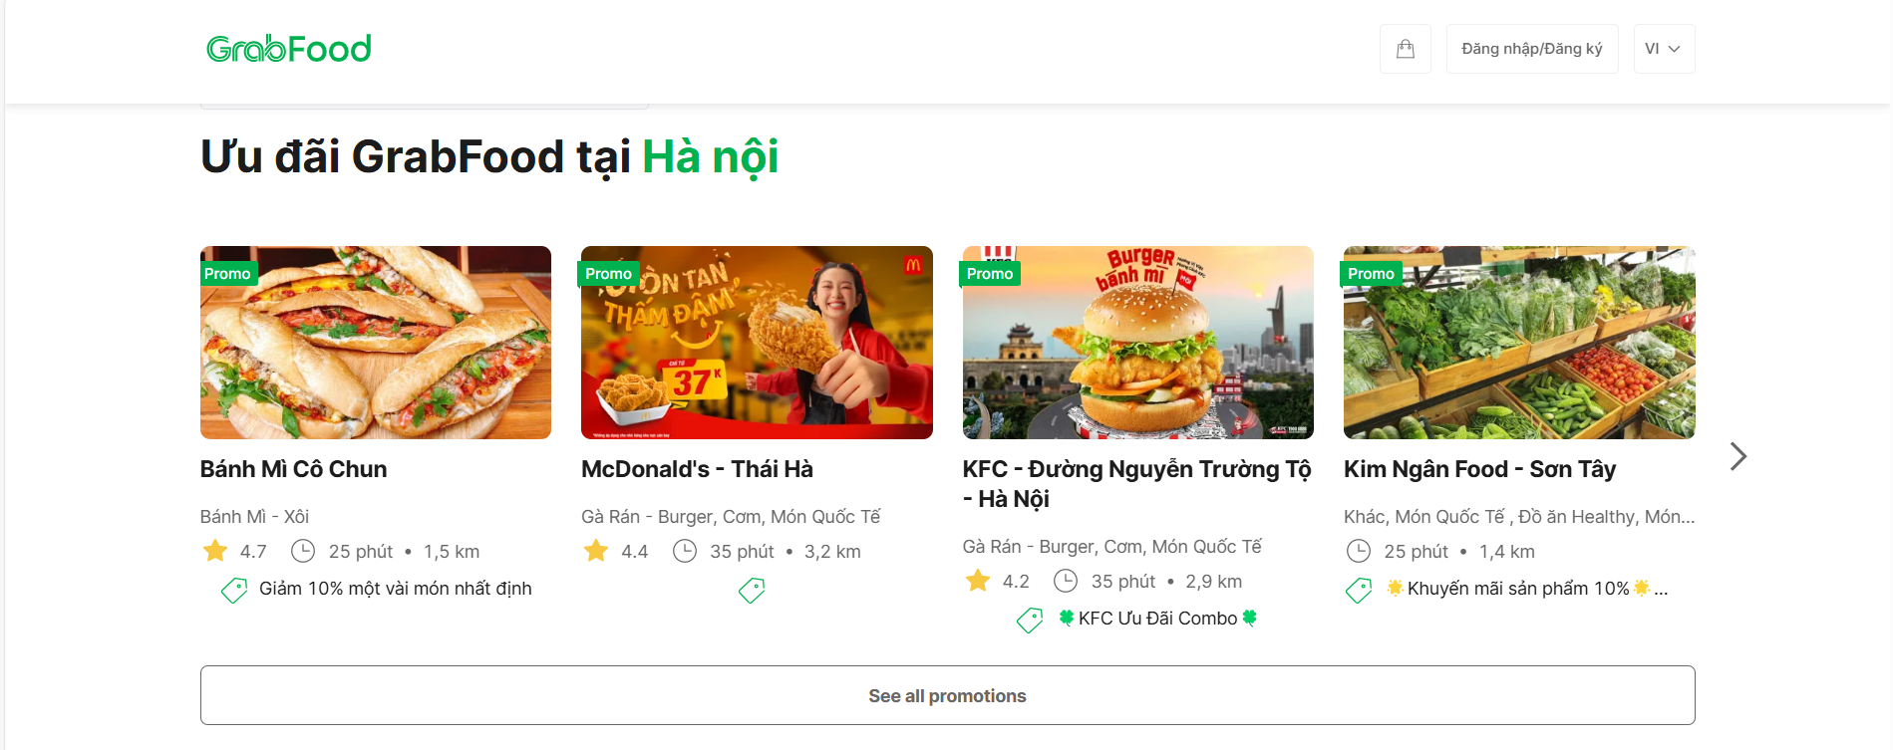

*Hình 1.14 : Hình ảnh Website bán đồ ăn GrabFood*

## 1.5 Tổng kết chương

Chương 1 đã trình bày những nội dung lý thuyết nền tảng quan trọng cho việc xây dựng website bán đồ ăn. Trước hết, chương đã khái quát vai trò và sự phát triển mạnh mẽ của các nền tảng bán đồ ăn trực tuyến, nhấn mạnh tính tiện lợi, nhanh chóng và khả năng mở rộng đáp ứng nhu cầu người dùng.

Tiếp theo, các công nghệ cốt lõi như ReactJS, Spring Boot và MySQL đã được giới thiệu chi tiết. ReactJS đảm bảo giao diện người dùng trực quan và linh hoạt, Spring Boot hỗ trợ phát triển backend nhanh chóng và tối ưu hóa cấu hình, trong khi MySQL cung cấp hệ quản trị cơ sở dữ liệu hiệu quả, an toàn. Bên cạnh đó, kiến trúc REST API được giải thích rõ ràng, làm nổi bật vai trò trong việc kết nối và trao đổi dữ liệu giữa các thành phần hệ thống.

Chương cũng thực hiện khảo sát thực tế hai hệ thống tiêu biểu là ShopeeFood và GrabFood, phân tích các chức năng, luồng hoạt động cùng ưu, nhược điểm. Những kết quả này cung cấp cái nhìn thực tiễn, hỗ trợ việc xây dựng các tính năng phù hợp và cải tiến hệ thống.

Tóm lại, chương 1 đã cung cấp cơ sở lý thuyết toàn diện và thực tiễn, làm nền tảng cho việc phân tích, thiết kế và triển khai hệ thống trong các chương tiếp theo của đồ án tốt nghiệp.

# CHƯƠNG 2 : PHÂN TÍCH THIẾT KẾ HỆ THỐNG

## Mô tả nghiệp vụ

Website bán đồ ăn cung cấp các dịch vụ cơ bản để người dùng có thể dễ dàng tìm kiếm, lựa chọn và đặt món ăn.

Quy trình bắt đầu từ việc **đăng ký và đăng nhập** để người dùng có thể tạo tài khoản và quản lý thông tin cá nhân như địa chỉ giao hàng và lịch sử đơn hàng. Sau khi đăng nhập, người dùng có thể duyệt qua các **danh mục món ăn** được phân loại theo các nhóm như món mặn, món ngọt, hoặc món tráng miệng.

Công cụ **tìm kiếm và lọc món ăn** giúp người dùng nhanh chóng tìm được món ăn yêu thích dựa trên các tiêu chí như tên, thành phần dinh dưỡng, hoặc giá cả. Khi chọn món ăn, người dùng sẽ thấy **chi tiết món ăn** bao gồm tên món, mô tả, hình ảnh, giá và các lựa chọn thêm như kích cỡ hoặc số lượng.

Họ cũng có thể xem **đánh giá và nhận xét** từ những khách hàng khác để đưa ra quyết định mua hàng. Sau khi lựa chọn món, người dùng có thể thêm vào **giỏ hàng** và tiến hành thanh toán trực tuyến, với các phương thức thanh toán linh hoạt như thẻ tín dụng, ví điện tử hoặc chuyển khoản.

## Đặc tả yêu cầu

## Yêu cầu chức năng

* Admin (quản lý nhà hàng)
  + Quản lý món ăn : cho phép quản trị viên xem, thêm, sửa, xóa các món ăn trong hệ thống
  + Quản lý tài khoản : cho phép quản trị viên thêm tài khoản admin, khóa hoặc mở khóa tài khoản người dùng
  + Quản lý đơn hàng : cho phép quản trị viên cập nhật trạng thái đơn hàng và xóa đơn hàng
  + Quản lý bài viết : cho phép quản trị viên thêm sửa xóa bài viết đã đăng
  + Quản lý kho mã giảm giá : cho phép quản trị viên thêm, sửa, xóa các voucher trong hệ thống
  + Xem thống kê : cho phép quản trị viên xem được thống kê doanh thu cửa hàng
* User (Khách hàng):
  + Xem món ăn : cho phép người dùng xem chi tiết món ăn khi chọn vào một món bất kỳ
  + Tìm kiếm món ăn : cho phép khách hàng tìm kiếm món ăn theo tên, giá cả, vv…
  + Xem hàng theo danh mục : cho phép người dùng xem hàng hóa theo danh mục
  + Đặt hàng : cho phép người dùng có thể đặt đồ ăn bất kỳ
  + Hủy hàng : cho phép người dùng có thể hủy đơn hàng đã đặt

## Yêu cầu phi chức năng

**Yêu cầu phi chức năng** của website bán đồ ăn bao gồm các yếu tố quan trọng để đảm bảo hiệu suất, tính khả dụng và tính mở rộng của hệ thống.

Đầu tiên, **hiệu suất** của website phải đảm bảo tốc độ tải trang nhanh, không vượt quá 3 giây, giúp người dùng có trải nghiệm mượt mà. Hệ thống cần có khả năng xử lý nhiều yêu cầu đồng thời, đặc biệt trong giờ cao điểm, khi số lượng người dùng truy cập có thể lên đến hàng nghìn người.

Ngoài ra, website phải có khả năng **mở rộng** khi nhu cầu sử dụng tăng, có thể dễ dàng thêm máy chủ hoặc tài nguyên mà không ảnh hưởng đến dịch vụ.

Về **tính khả dụng**, website cần duy trì thời gian hoạt động tối thiểu 99,9% trong suốt tháng, với cơ chế sao lưu và khôi phục dữ liệu khi gặp sự cố, đảm bảo không mất thông tin quan trọng như đơn hàng hay dữ liệu khách hàng.

Cuối cùng, hệ thống phải có khả năng **mở rộng về dữ liệu và tính năng**, giúp xử lý khối lượng dữ liệu lớn và tích hợp thêm các tính năng mới như hỗ trợ thanh toán đa dạng hay mở rộng danh mục món ăn mà không làm giảm hiệu suất hoạt động.

## Mô tả use case





XemDanhMucMonAn

DatHang

ThanhToan

QuanLyGioHang

DangKy

CapNhatThongTinCaNhan

XemLichSuDonHang

XemBaiViet

XuatHoaDon

KhachHang

TimKiemMonAn

DanhGiaMonAn

QuanLyDonHangNhap

CSDL

DangNhap

QuanLyDonHang

ThongKeDoanhThu

BaoTriDanhMuc

Admin

QuanLyGioHang

BaoTriMonAn

QuanLyBaiViet

XemChiTietMonAn

Khach

QuanLyKhoMaGiamGia

*Hình 2.1 : Sơ đồ usecase tổng quát*

## Đăng kí tài khoản

|  |  |
| --- | --- |
| Use case | Đăng ký tài khoản |
| Actor | Khách |
| Tiền điều kiện | Khách hàng truy cập vào trang đăng ký tài khoản |
| Hậu điều kiện | Thông báo đăng ký thành công và chuyển sang trang đăng nhập |
| Sự kiện chính | 1. Người dùng vào trang đăng ký  2. Người dùng nhập thông tin  3. Hệ thống xử lý  4. Lưu vào DB |
| Ngoại lệ | Ở bước 3, hệ thống kiểm tra thông tin không hợp lệ quay lại bước 2. |

*Bảng 2.1: Usecase đăng kí tài khoản*

## Đăng nhập

|  |  |
| --- | --- |
| Use case | Đăng nhập tài khoản |
| Actor | Khách |
| Tiền điều kiện | Khách hàng truy cập vào trang đăng nhập tài khoản |
| Hậu điều kiện | Thông báo đăng nhập thành công và chuyển sang trang chủ |
| Sự kiện chính | 1. Người dùng vào trang đăng ký  2. Người dùng nhập thông tin và nhấn đăng nhập  3. Hệ thống xử lý  4. Chuyển đến trang chủ |
| Ngoại lệ | Ở bước 3, hệ thống kiểm tra thông tin không hợp lệ quay lại bước 2. |

*Bảng 2.2: Usecase đăng nhập*

## Đặt hàng

|  |  |
| --- | --- |
| Use case | Đặt hàng |
| Actor | User |
| Tiền điều kiện | User truy cập vào trang đăng nhập |
| Hậu điều kiện | Thông báo đặt hàng thành công |
| Sự kiện chính | 1. Người dùng chọn chức năng đặt hàng  2. Hệ thống kiểm tra số lượng món ăn trong kho  3. Người dùng nhập thông tin đặt hàng  4. Hệ thống hiển thị thông báo thành công |
| Ngoại lệ | Ở bước 3, hệ thống kiểm tra đăng nhập không hợp lệ quay lại bước 2 |

*Bảng 2.3: Usecase đặt hàng*

## Hủy hàng

|  |  |
| --- | --- |
| Use case | Hủy hàng |
| Actor | User |
| Tiền điều kiện | User truy cập vào trang đăng nhập và đã đặt hàng |
| Hậu điều kiện | Thông báo hủy hàng thành công |
| Sự kiện chính | 1. Người dùng chọn đơn hàng muốn hủy  2. Hệ thống kiểm tra trạng thái đơn hàng có hợp lệ không  3. Người dùng xác nhận hủy đơn hàng  4. Hệ thống cập nhật trạng thái hủy đơn hàng  5. Thông báo thành công |
| Ngoại lệ | Ở bước 3, hệ thống kiểm tra đăng nhập không hợp lệ quay lại bước 2 |

*Bảng 2.4: Usecase hủy hàng*

## Cập nhật thông tin tài khoản

|  |  |
| --- | --- |
| Use case | Cập nhật thông tin tài khoản |
| Actor | USER |
| Tiền điều kiện | Khách hàng truy cập vào thông tin |
| Hậu điều kiện | Thông báo cập nhật thành công |
| Sự kiện chính | 1. Người dùng nhấn cập nhật thông tin  2. Người dung nhập thông tin và nhấn cập nhật  3. Hệ thống xử lý  4. Thông tin được lưu vào cơ sở dữ liệu và hiển thị thông báo |
| Ngoại lệ | Ở bước 3, hệ thống kiểm tra thông tin không hợp lệ quay lại bước 2. |

*Bảng 2.5: Usecase cập nhật thông tin tài khoản*

## Xem hàng theo danh mục

|  |  |
| --- | --- |
| Use case | Xem hàng theo danh mục |
| Actor | USER |
| Tiền điều kiện | Không có |
| Hậu điều kiện | Không có |
| Sự kiện chính | 1. Người dùng nhấn vào danh mục bất kì trên menu  2. Hệ thống lấy thông tin từ cơ sở dữ liệu  3. Hiển thị kết quả ra màn hình |
| Ngoại lệ | Ở bất kì bước nào hệ thống không kết nối được cơ sở dữ liệu usecase kết thúc |

*Bảng 2.6: Usecase xem hàng theo danh mục*

## Xem chi tiết món ăn

|  |  |
| --- | --- |
| Use case | Xem chi tiết món ăn |
| Actor | USER |
| Tiền điều kiện | Không có |
| Hậu điều kiện | Không có |
| Sự kiện chính | 1. Người dùng nhấn một mặt hàng cụ thể trên giao diện  2. Hệ thống lấy thông tin từ cơ sở dữ liệu  3. Hiển thị kết quả ra màn hình |
| Ngoại lệ | Ở bất kì bước nào hệ thống không kết nối được cơ sở dữ liệu usecase kết thúc |

*Bảng 2.7: Usecase xem chi tiết món ăn*

## Tìm kiếm món ăn

|  |  |
| --- | --- |
| Use case | Tìm kiếm món ăn |
| Actor | USER |
| Tiền điều kiện | Không có |
| Hậu điều kiện | Không có |
| Sự kiện chính | 1. Người dùng nhập tên món ăn vào ô tìm kiếm và nhấn nút tìm kiếm  2. Hệ thống lấy thông tin các món ăn từ cơ sở dữ liệu  3. Hiển thị kết quả ra màn hình |
| Ngoại lệ | Ở bất kì bước nào hệ thống không kết nối được cơ sở dữ liệu usecase kết thúc |

*Bảng 2.8: Usecase tìm kiếm món ăn*

## Quản lí người dùng

|  |  |
| --- | --- |
| Use case | Quản lí người dùng |
| Actor | Admin |
| Tiền điều kiện | Admin truy cập vào trang admin |
| Hậu điều kiện | Nếu use case được thực hiện thành công thì thông tin về Người dùng sẽ được cập nhật trong hệ thống cơ sở dữ liệu |
| Sự kiện chính | 1. Admin click vào quản lý người dùng, hệ thống xem người dùng có hợp lệ không  2. Admin click vào người dùng bất kì và hệ thống sẽ hiển thị thông tin người dùng lên màn hình  3. Admin click vào nút thêm người dùng, nhập thông tin và click vào nút thêm, hệ thống sẽ thông báo thành công  4. Admin click vào sửa người dùng bất kì màn hình hiển thị ô nhập thông tin, click vào lưu sẽ hiển thị thông báo sửa thành công |
| Ngoại lệ | Tại bất kì bước nào nếu không kết nối được với cơ sở dữ liệu hệ thống sẽ thông báo lỗi và usecase kết thúc |

*Bảng 2.9: Usecase quản lí người dùng*

## Quản lí giỏ hàng

|  |  |
| --- | --- |
| Use case | Quản lí giỏ hàng |
| Actor | Admin |
| Tiền điều kiện | Không có |
| Hậu điều kiện | Không có |
| Sự kiện chính | 1. User click vào giỏ hàng, hệ thống hiển thị thông tin giỏ hàng  2. Cập nhật số lượng món ăn: User click vào nút tăng giảm, hiển thị kết quả lên giáo diện  3. Xóa món ăn khỏi giỏ hàng: User click vào xóa, hệ thống xử lý và hiển thị kết quả |
| Ngoại lệ | Ở bất kì bước nào hệ thống không kết nối được cơ sở dữ liệu usecase kết thúc |

*Bảng 2.10: Usecase quản lí giỏ hàng*

## Xem thống kê

|  |  |
| --- | --- |
| Use case | Xem thống kê |
| Actor | Admin |
| Tiền điều kiện | Không có |
| Hậu điều kiện | Không có |
| Sự kiện chính | 1. Quản trị viên click vào trang chủ trên menu  2. Lấy dữ liệu trong cơ sở dữ liệu  3. Hiển thị lên màn hình |
| Ngoại lệ | Ở bất kì bước nào hệ thống không kết nối được cơ sở dữ liệu usecase kết thúc |

*Bảng 2.11: Usecase xem thống kê*

## Quản lí danh mục

|  |  |
| --- | --- |
| Use case | Quản lí danh mục |
| Actor | Admin |
| Tiền điều kiện | Người dùng phải đăng nhập với tư cách quản trị viên |
| Hậu điều kiện | Không có |
| Sự kiện chính | 1. Admin chọn danh mục, hệ thống hiển thị thông tin danh mục lên màn hình  2. Thêm danh mục: admin click vào thêm danh mục, hệ thống hiển thị form để nhập, click nút tạo, hệ thống thông báo thành công  3. Cập nhật thông tin danh mục: Admin click vào cập nhât, quản trị viên sửa thông tin danh mục, hệ thống hiển thị thông báo thành công  4. Xóa danh mục: Admin nhấn vào xóa danh mục, hệ thống hiển thị thông báo thành công |
| Ngoại lệ | Ở bất kì bước nào hệ thống không kết nối được cơ sở dữ liệu usecase kết thúc |

*Bảng 2.12: Usecase quản lí danh mục*

## Quản lí món ăn

|  |  |
| --- | --- |
| Use case | Quản lí món ăn |
| Actor | Admin |
| Tiền điều kiện | Người dùng phải đăng nhập với tư cách quản trị viên |
| Hậu điều kiện | Không có |
| Sự kiện chính | 1. Admin chọn món ăn trên menu, hệ thống hiển thị món ăn lên màn hình  2. Thêm món ăn: Admin click vào nút thêm mới, admin nhập thông tin và nhấn tạo, hệ thống hiển thị thông báo thành công  3. Cập nhật thông tin món ăn: Admin click vào cập nhật thông tin và điền thông tin cập nhật sau đó click cập nhật, hệ thống hiển thị thông báo thành công  4. Xóa món ăn: admin click vào “Xóa món ăn”, quản trị viên sẽ xóa món ăn đã chọn sau đó nhấn xóa, hệ thống sẽ hiển thị thông báo thành công |
| Ngoại lệ | Ở bất kì bước nào hệ thống không kết nối được cơ sở dữ liệu usecase kết thúc |

*Bảng 2.13: Usecase quản lí món ăn*

## Quản lí tài khoản

|  |  |
| --- | --- |
| Use case | Quản lí tài khoản |
| Actor | Admin |
| Tiền điều kiện | Người dùng phải đăng nhập với tư cách quản trị viên |
| Hậu điều kiện | Không có |
| Sự kiện chính | 1. Quản trị viên chọn “Tài khoản” trên menu, hệ thống sẽ hiển thị lên màn hình  2. Xóa tài khoản: quản trị viên nhấn vào “Xóa tài khoản”, quản trị viên sẽ xóa tài khoản đã chọn sau đó nhấn “OK”, hệ thống hiển thị thông báo thành công |
| Ngoại lệ | Ở bất kì bước nào hệ thống không kết nối được cơ sở dữ liệu usecase kết thúc |

*Bảng 2.14: Usecase quản lí tài khoản*

## Quản lí đơn hàng

|  |  |
| --- | --- |
| Use case | Quản lí đơn hàng |
| Actor | Admin |
| Tiền điều kiện | Người dùng phải đăng nhập với tư cách quản trị viên |
| Hậu điều kiện | Không có |
| Sự kiện chính | 1. Admin chọn “Đơn hàng” trên menu, hệ thống sẽ hiển thị lên màn hình  2. Cập nhật trạng thái đơn hàng: Admin click “Cập nhật trạng thái”, quản trị viên sẽ sửa trạng thái đơn hàng đã chọn sau đó nhấn “Lưu”, hệ thống sẽ hiển thị thông báo thành công  3. Xóa đơn hàng: quản trị viên nhấn vào “Xóa đơn hàng”, hệ thống hiển thị thông báo thành công |
| Ngoại lệ | Ở bất kì bước nào hệ thống không kết nối được cơ sở dữ liệu usecase kết thúc |

*Bảng 2.15: Usecase quản lí đơn hàng*

## Quản lí bài viết

|  |  |
| --- | --- |
| Use case | Quản lí bài viết |
| Actor | Admin |
| Tiền điều kiện | Người dùng phải đăng nhập với tư cách quản trị viên |
| Hậu điều kiện | Không có |
| Sự kiện chính | 1. Admin chọn “Bài viết” trên menu, hệ thống sẽ hiển thị lên màn hình  2. Thêm bài viết: click tạo mới bài viết, hệ thống sẽ hiển thị form tạo mới thông tin bài viết, quản trị viên điền thông tin bài viết vào form rồi nhấn “Tạo”, hệ thống hiển thị thông báo thành công  3. Cập nhật thông tin bài viết: admin nhấn vào “Cập nhật thông tin bài viết”, admin sẽ sửa thông tin bài viết đã chọn sau đó nhấn “Lưu”, hệ thống hiển thị thông báo thành công  4. Xóa bài viết: quản trị viên nhấn vào “Xóa bài viết”, quản trị viên sẽ xóa bài viết đã chọn sau đó nhấn “OK”, hệ thống sẽ hiển thị thông báo thành công |
| Ngoại lệ | Ở bất kì bước nào hệ thống không kết nối được cơ sở dữ liệu usecase kết thúc |

*Bảng 2.16: Usecase quản lí bài viết*

## Quản lí kho mã giảm giá

|  |  |
| --- | --- |
| Use case | Quản lí kho mã giảm giá |
| Actor | Admin |
| Tiền điều kiện | Người dùng phải đăng nhập với tư cách quản trị viên |
| Hậu điều kiện | Không có |
| Sự kiện chính | 1. Quản trị viên chọn “Voucher” trên menu, hệ thống sẽ lấy dữ liệu trong cơ sở dữ liệu, hệ thống sẽ hiển thị lên màn hình  2. Thêm voucher: admin nhấn vào tạo mới voucher, hệ thống sẽ hiển thị form tạo mới thông tin voucher, quản trị viên điền thông tin voucher vào form rồi nhấn “Tạo”, hệ thống sẽ hiển thị thông báo thành công  3. Cập nhật thông tin voucher admin viên nhấn vào “Cập nhật thông tin voucher”, quản trị viên sẽ sửa thông tin voucher đã chọn sau đó nhấn “Lưu”, hệ thống sẽ lưu vào cơ sở dữ liệu và hiển thị thông báo thành công  4. Xóa voucher: quản trị viên nhấn vào “Xóa voucher”, quản trị viên sẽ xóa voucher đã chọn sau đó nhấn “OK”, hệ thống sẽ hiển thị thông báo thành công |
| Ngoại lệ | Ở bất kì bước nào hệ thống không kết nối được cơ sở dữ liệu usecase kết thúc |

*Bảng 2.17: Usecase quản lí kho mã giảm giá*

## Biểu đồ tuần tự

## Usecase đăng ký

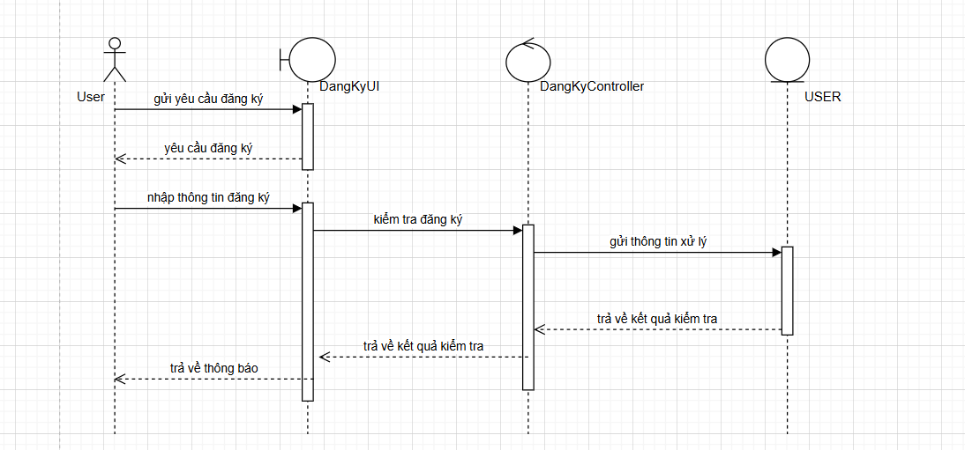

*Hình 2.2: Biểu đồ tuần tự usecase đăng ký*

## Usecase đăng nhập

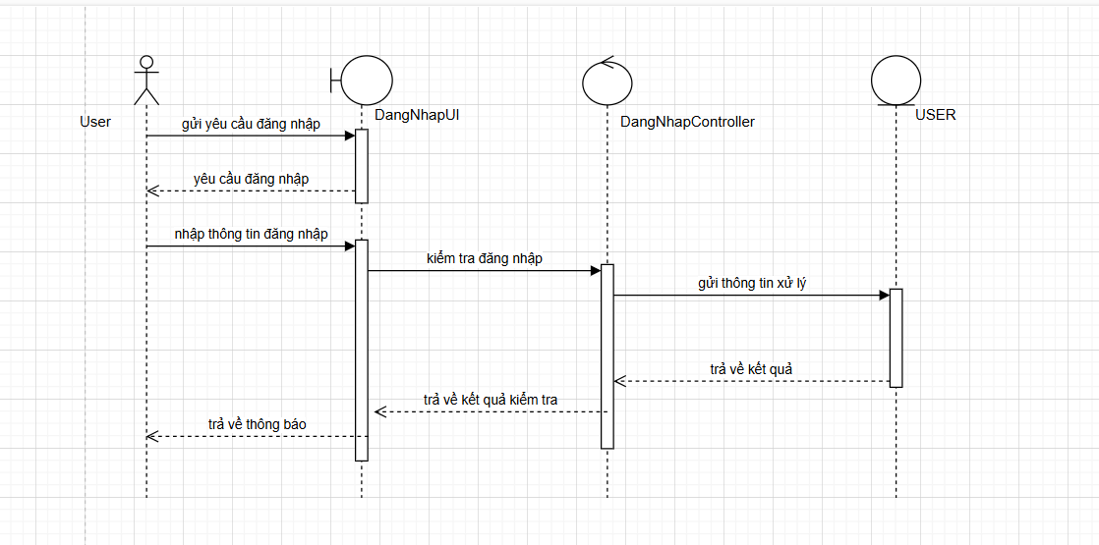

*Hình 2.3: Biểu đồ tuần tự usecase đăng nhập*

## Usecase đặt hàng

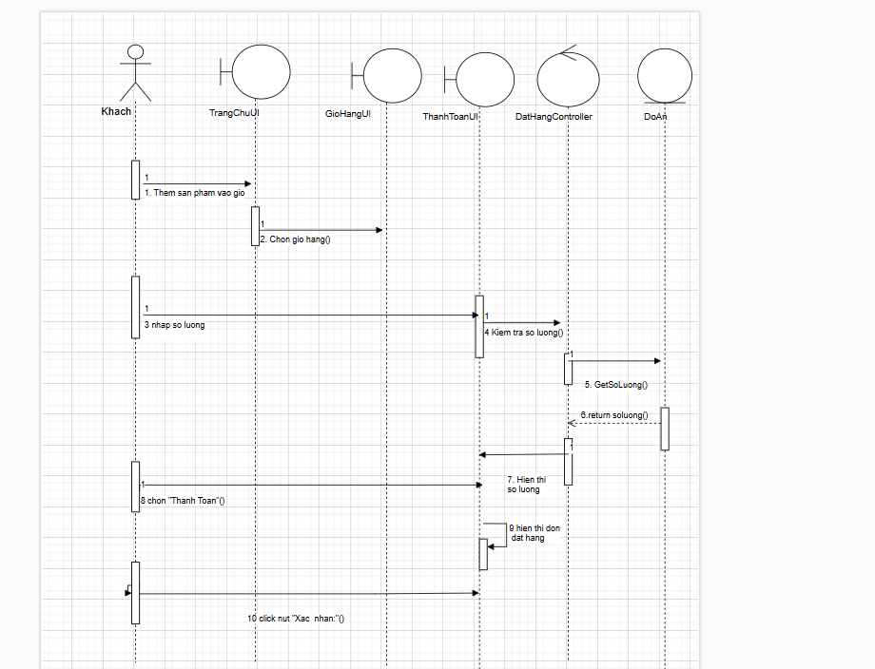

*Hình 2.4: Biểu đồ tuần tự usecase đặt hàng*

## Usecase Quản lý món ăn

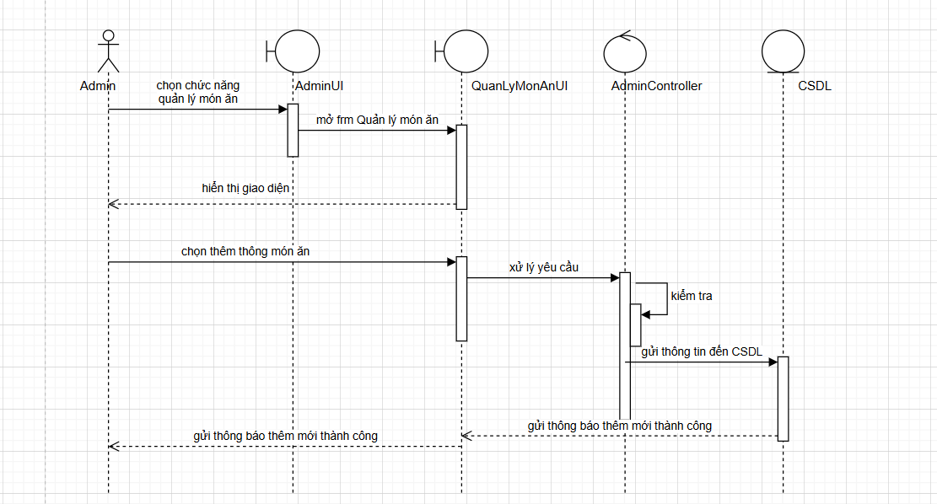

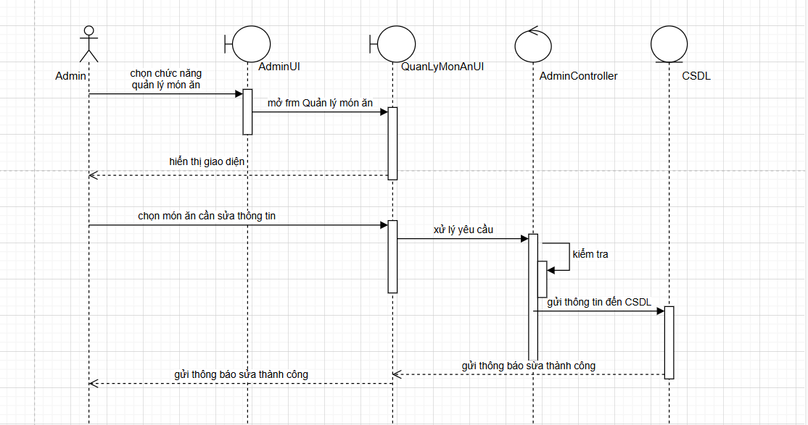 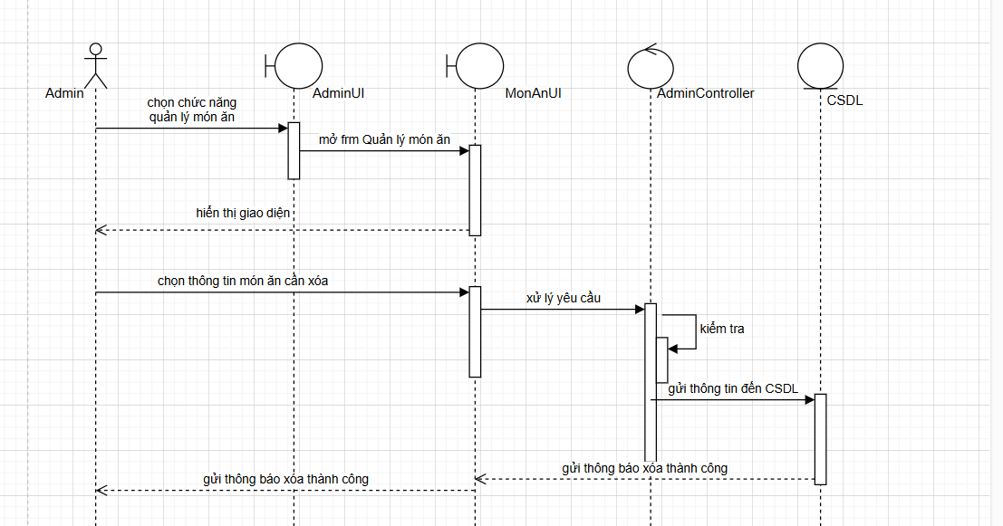

*Hình 2.5: Biểu đồ tuần tự usecase quản lí món ăn*

## Usecase quản lý người dùng

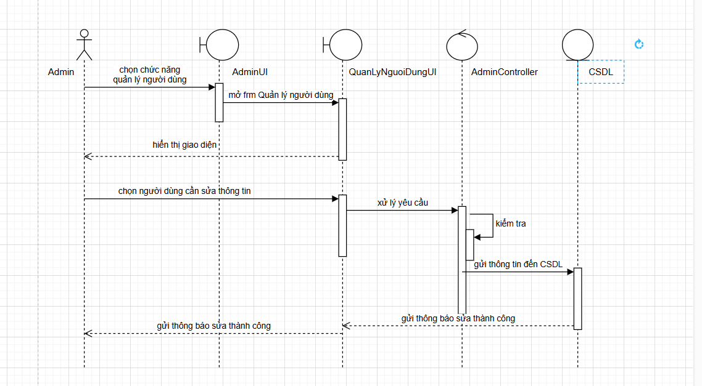

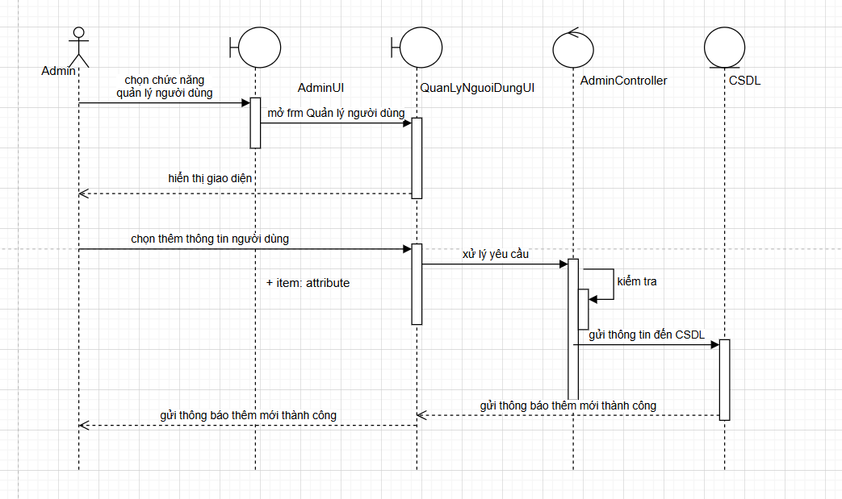

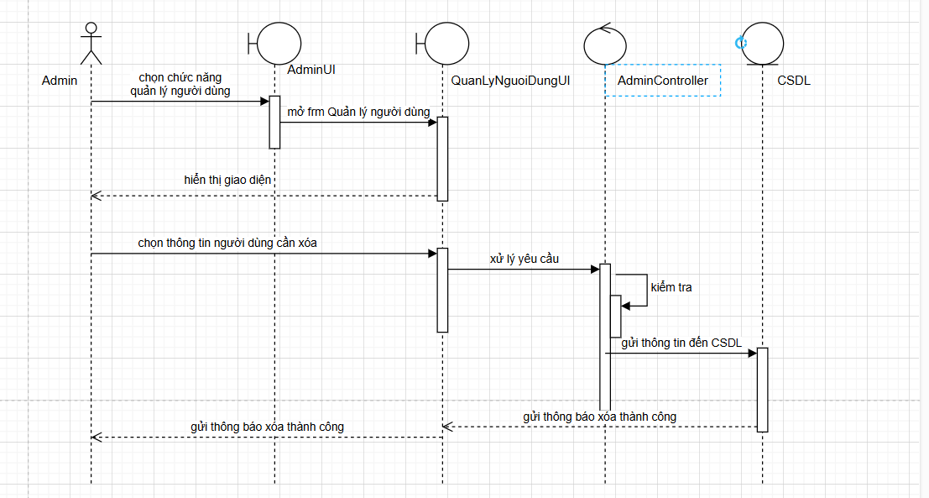

*Hình 2.6: biểu đồ tuần tự usecase quản lí người dùng*

## Usecase quản lý đơn hàng

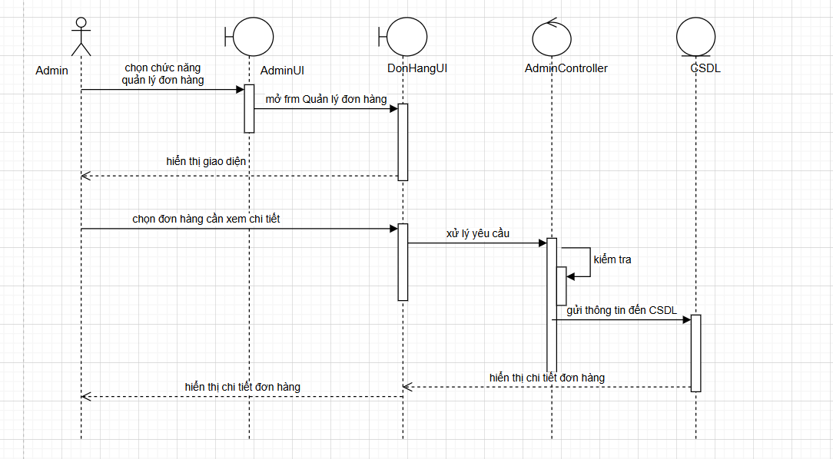

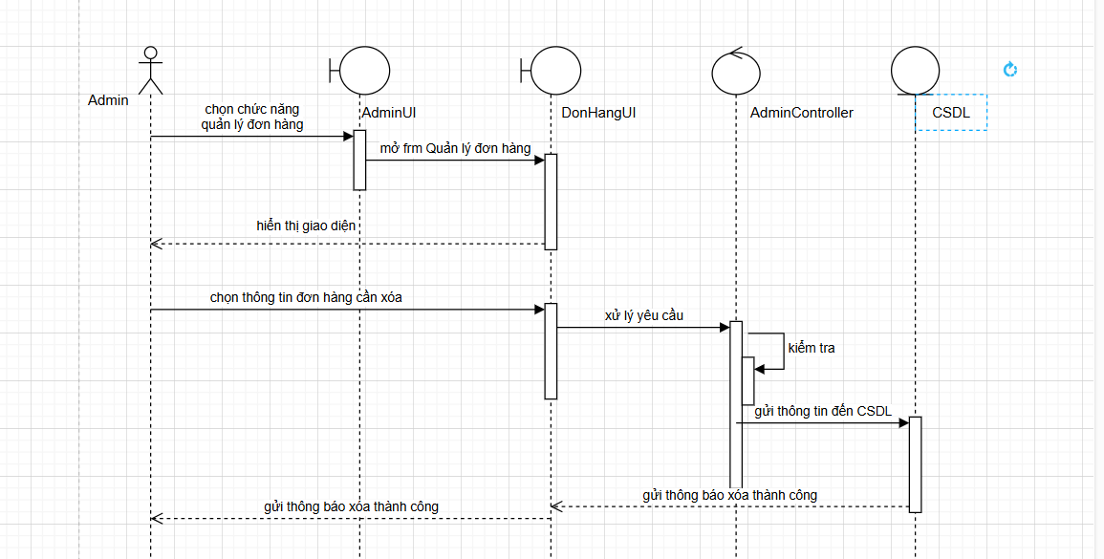

*Hình 2.7: Biểu đồ tuần tự usecase quản lí đơn hàng*

## Thiết kế cơ sở dữ liệu

## Danh mục các bảng

|  |  |  |
| --- | --- | --- |
| **STT** | **Tên bảng** | **Ý nghĩa** |
| 1 | Authoriry | Bảng lưu thông tin của các quyền |
| 2 | Blog | Bảng để lưu thông tin các bài viết |
| 3 | Cart | Bảng để lưu thông tin giỏ hàng |
| 4 | Category | Bảng để lưu thông tin danh mục |
| 5 | History Pay | Bảng để lưu thông tin thanh toán |
| 6 | Import product | Bảng để lưu thông tin số hàng nhập về hệ thống |
| 7 | Invoice | Bảng để lưu thông tin hóa đơn |
| 8 | Invoice detail | Bảng để lưu thông tin chi tiết hóa đơn |
| 9 | Product | Bảng để lưu thông tin món ăn |
| 10 | Product_comment | Bảng để lưu thông tin bình luận về món ăn |
| 11 | Product_image | Bảng để lưu thông tin về ảnh của món ăn |
| 12 | Users | Bảng để lưu thông tin người dùng trong hệ thống |
| 13 | Voucher | Bảng để lưu thông tin mã giảm giá |

*Bảng 2.18 : Bảng chú thích các bảng trong CSDL*

## Thiết kế bảng

|  |  |  |  |
| --- | --- | --- | --- |
| **STT** | **Tên cột** | **Kiểu dữ liệu** | **Mô tả** |
| 1 | Id | Bigint | Mã id(PK) |
| 1 | Name | varchar(255) | Tên role |

*Bảng 2.19 : Bảng authority*

|  |  |  |  |
| --- | --- | --- | --- |
| **STT** | **Tên cột** | **Kiểu dữ liệu** | **Mô tả** |
| 1 | Id | Bigint | Mã id(primarykey) |
| 2 | Content | Longtext | Nội dung |
| 3 | Create_date | Date | Ngày tạo |
| 4 | Description | Varchar(255) | Mô tả |
| 5 | Image-banner | Varchar(255) | ảnh |
| 6 | Primary_blog | Bit(1) | Blog riêng |
| 7 | Title | Varchar(255) | Tiêu đề |
| 8 | User_id | bigint | Id của người dùng(FK) |

*Bảng 2.20 : Bảng blog*

|  |  |  |  |
| --- | --- | --- | --- |
| **STT** | **Tên cột** | **Kiểu dữ liệu** | **Mô tả** |
| 1 | Id | Bigint | Mã id(primarykey) |
| 2 | Quantity | Int | Số lượng |
| 3 | Product_id | Bigint | Id món ăn |
| 4 | User_id | Bigint | Id người dùng(FK) |

*Bảng 2.21 : Bảng Cart*

|  |  |  |  |
| --- | --- | --- | --- |
| **STT** | **Tên cột** | **Kiểu dữ liệu** | **Mô tả** |
| 1 | Id | Bigint | Mã id(primarykey) |
| 2 | Image | Varchar(255) | Ảnh |
| 3 | Name | Varchar(255) | Tên |

*Bảng 2.22 : Bảng Category*

|  |  |  |  |
| --- | --- | --- | --- |
| **STT** | **Tên cột** | **Kiểu dữ liệu** | **Mô tả** |
| 1 | Id | Bigint | Mã id(primarykey) |
| 2 | Create_date | Date | Ngày tạo |
| 3 | Create_time | Date | Thời gian tạo |
| 4 | Order_id | Varchar(255) | Id đặt hàng |
| 5 | Request_id | Varchar(255) | Id của yêu cầu |
| 6 | Total_amount | Double | Tổng tiền |
| 7 | Invoice_id | Varchar(255) | Id của hóa đơn(FK) |

*Bảng 2.23: Bảng History pay*

|  |  |  |  |
| --- | --- | --- | --- |
| **STT** | **Tên cột** | **Kiểu dữ liệu** | **Mô tả** |
| 1 | Id | Bigint | Mã id(primarykey) |
| 2 | Description | Varchar(255) | Mô tả |
| 3 | Import_date | Date | Ngày nhập hàng |
| 4 | Import_price | Double | Giá tiền |
| 5 | Import_time | Time | Thời gian nhập |
| 6 | Quantity | Int | Số lượng |
| 7 | Product_id | Bigint | Id của món ăn(FK) |

*Bảng 2.24: Bảng Import Product*

|  |  |  |  |
| --- | --- | --- | --- |
| **STT** | **Tên cột** | **Kiểu dữ liệu** | **Mô tả** |
| 1 | Id | Bigint | Mã id(primarykey) |
| 2 | Address | Varchar(255) | Địa chỉ |
| 3 | Create_date | Date | Ngày tạo |
| 4 | Create_time | Time | Thời gian tạo |
| 5 | Note | Varchar(255) | Ghi chú |
| 6 | Pay_type | Int | Số lượng thanh toán |
| 7 | Phone | Varchar(255) | Số điện thoại |
| 8 | Receiver_name | Varchar(255) | Tên người nhận |
| 9 | Status_invoice | Int | Trạng thái hóa đơn |
| 10 | Status_update_date | Datetime | Thời gian cập nhật trạng thái |
| 11 | Total_amount | Double | Tổng tiền |
| 12 | User_id | Bigint | Id người dùng(FK) |
| 13 | Voucher_id | Bigint | Id voucher(FK) |

*Bảng 2.25: Bảng invoice*

|  |  |  |  |
| --- | --- | --- | --- |
| **STT** | **Tên cột** | **Kiểu dữ liệu** | **Mô tả** |
| 1 | Id | Bigint | Mã id(primarykey) |
| 2 | Price | Double | Giá tiền |
| 3 | Quantity | Int | Số lượng |
| 4 | Invoice_id | Bogint | Id hóa đơn(FK) |
| 5 | Product_id | Bigint | Id món ăn(FK) |

*Bảng 2.26: Bảng invoice_detail*

|  |  |  |  |
| --- | --- | --- | --- |
| **STT** | **Tên cột** | **Kiểu dữ liệu** | **Mô tả** |
| 1 | Id | Bigint | Mã id(primarykey) |
| 2 | Description | Varchar(255) | Mô tả |
| 3 | Image_banner | Varchar(255) | Link lưu trữ ảnh |
| 4 | Name | Varchar(255) | Tên món ăn |
| 5 | Old_price | double | Giá tiền cũ |
| 6 | Price | Double | Giá tiền hiện tại |
| 7 | Quantity_sold | Int | Số lượng đã bán |
| 8 | Category_id | Bigint | Id giỏ hàng(FK) |
| 9 | Expiry | Varchar(255) | Hạn sử dụng |
| 10 | Quantity | Int | Số lượng |

*Bảng 2.27: Bảng product*

|  |  |  |  |
| --- | --- | --- | --- |
| **STT** | **Tên cột** | **Kiểu dữ liệu** | **Mô tả** |
| 1 | Id | Bigint | Mã id(primarykey) |
| 2 | Content | Varchar(255) | Nội dung |
| 3 | Created_date | Date | Ngày tạo |
| 4 | Created_time | time | Thời gian tạo |
| 5 | Star | Float | Số sao đánh giá |
| 6 | Product_id | Bigint | Id món ăn(FK) |
| 7 | User_id | Bigint | Id người dùng(FK) |

*Bảng2.28:BảngProduct_comment*

|  |  |  |  |
| --- | --- | --- | --- |
| **STT** | **Tên cột** | **Kiểu dữ liệu** | **Mô tả** |
| 1 | Id | Bigint | Mã id(primarykey) |
| 2 | Link_image | Varchar(255) | Link lưu trữ ảnh |
| 3 | Product_comment_id | Bigint | Id của 1 bình luận về món ăn(FK) |

*Bảng 2.29 : Bảng Product_image*

|  |  |  |  |
| --- | --- | --- | --- |
| **STT** | **Tên cột** | **Kiểu dữ liệu** | **Mô tả** |
| 1 | Id | Bigint | Mã id(primarykey) |
| 2 | Created_date | Date | Ngày tạo |
| 3 | Email | Varchar(255) | Email của người dùng |
| 4 | Fullname | Varchar(255) | Tên đầy đủ |
| 5 | Password | Varchar(255) | Mật khẩu |
| 6 | Phone | Varchar(255) | Số điện thoại |
| 7 | Username | Varchar(255) | Tài khoản |
| 8 | Authority_name | Varchar(255) | Tên quyền(FK) |

*Bảng 2.30 : Bảng users*

|  |  |  |  |
| --- | --- | --- | --- |
| **STT** | **Tên cột** | **Kiểu dữ liệu** | **Mô tả** |
| 1 | Id | Bigint | Mã id(primarykey) |
| 2 | Block | Bit(1) | Trạng thái của voucher |
| 3 | Code | Varchar(255) | Mã voucher |
| 4 | Discount | Double | Số lượng |
| 5 | End_date | Date | Ngày kết thúc |
| 6 | Min_amount | Double | Giá tiền tối thiểu |
| 7 | Name | Varchar(255) | Tên voucher |
| 8 | Start_date | Date | Ngày bắt đầu |
| 9 | Quantity | Int | Số lượng |

*Bảng 2.31 : Bảng voucher*

## Mô hình hóa dữ liệu

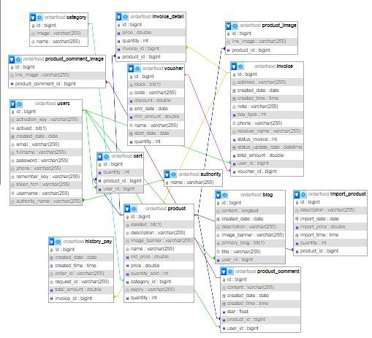

*Hình 2.8 : Cơ sở dữ liệu*

# CHƯƠNG 3 : TRIỂN KHAI THỰC NGHIỆM VÀ KIỂM THỬ

## Cài đặt

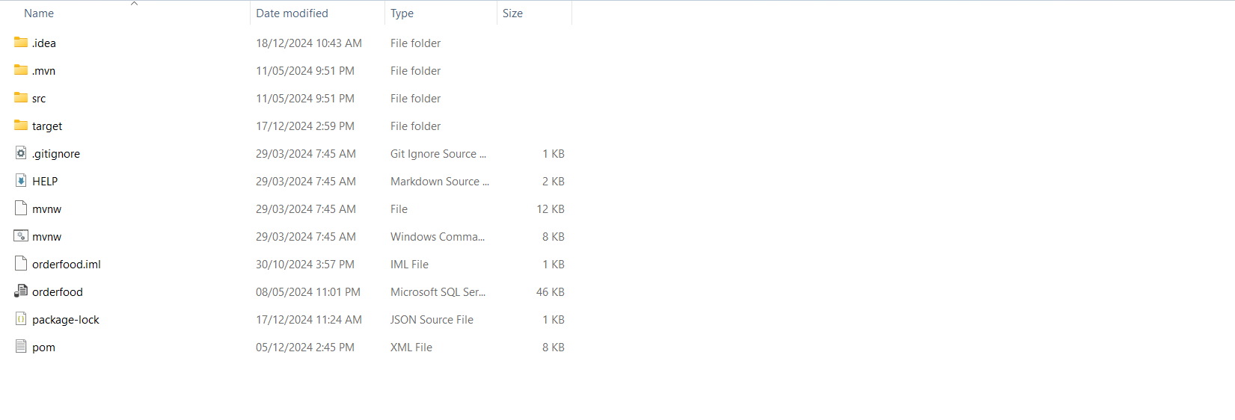

*Hình 3.1: Cấu trúc thư mục phía backend*

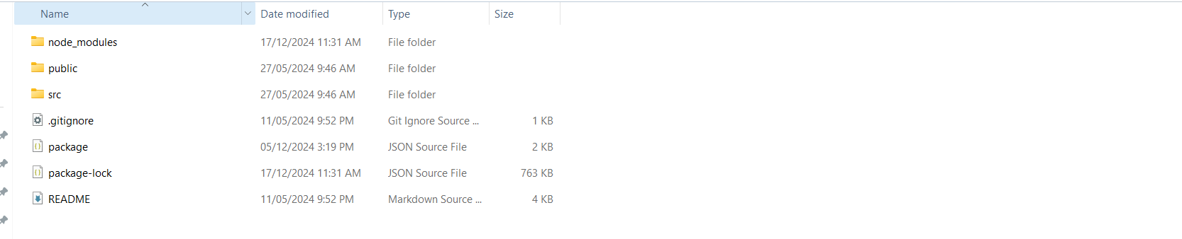

*Hình 3.2: Cấu trúc thư mục phía frontend*

Để cài đặt một dự án Spring Boot tích hợp với ReactJS, trước tiên cần đảm bảo môi trường phát triển đã sẵn sàng. Hãy cài đặt JDK 17 trở lên (tải từ trang chính thức của Oracle hoặc OpenJDK) để chạy Spring Boot, đồng thời cài đặt Node.js và npm để phát triển ReactJS. Sử dụng các IDE phù hợp như IntelliJ IDEA hoặc Eclipse cho Spring Boot và VS Code cho ReactJS để tăng hiệu quả lập trình. Sau đó, mở dự án ReactJS và Spring boot. Cả hai dự án cần được cấu hình để giao tiếp thông qua API RESTful; Spring Boot sẽ đóng vai trò backend cung cấp API, còn ReactJS đảm nhận frontend với giao diện người dùng. Cuối cùng, sử dụng npm start để chạy ReactJS và mvn spring-boot:run để chạy Spring Boot, đảm bảo rằng cả hai hoạt động trên các cổng riêng biệt (thường là 3000 cho ReactJS và 8080 cho Spring Boot).

## Giao diện người dùng

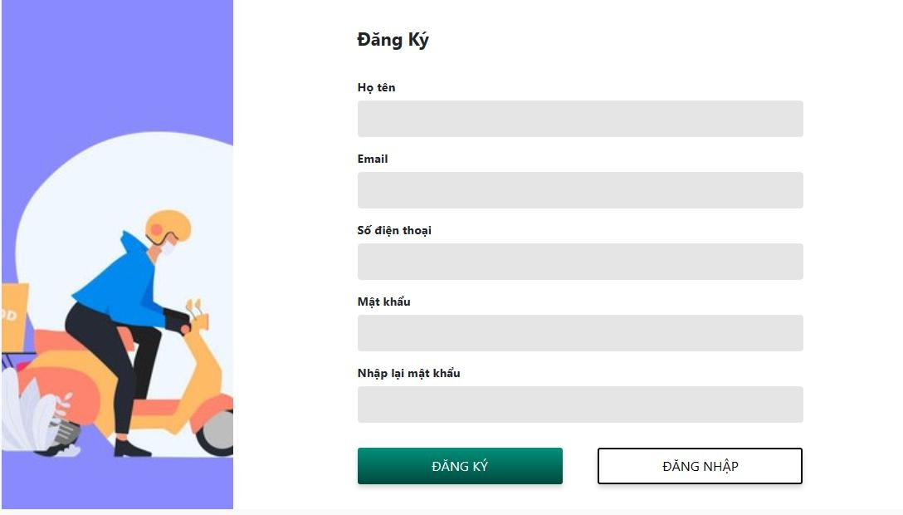

*Hình 3.3 : Giao diện đăng kí*

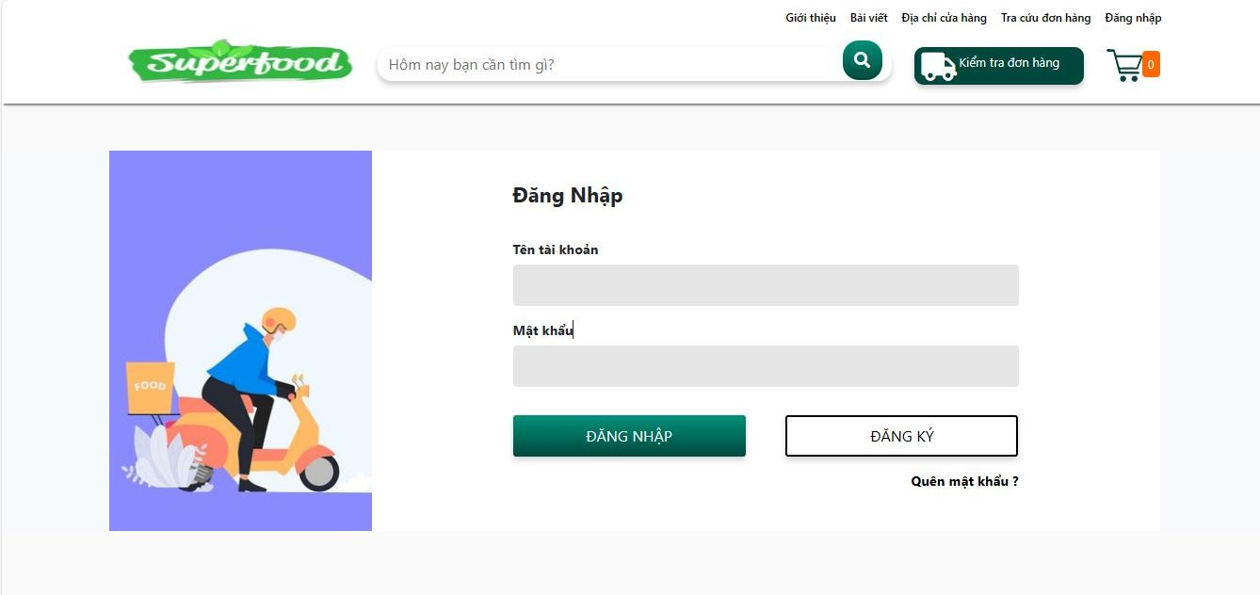

*Hình 3.4 : Giao diện đăng nhập*

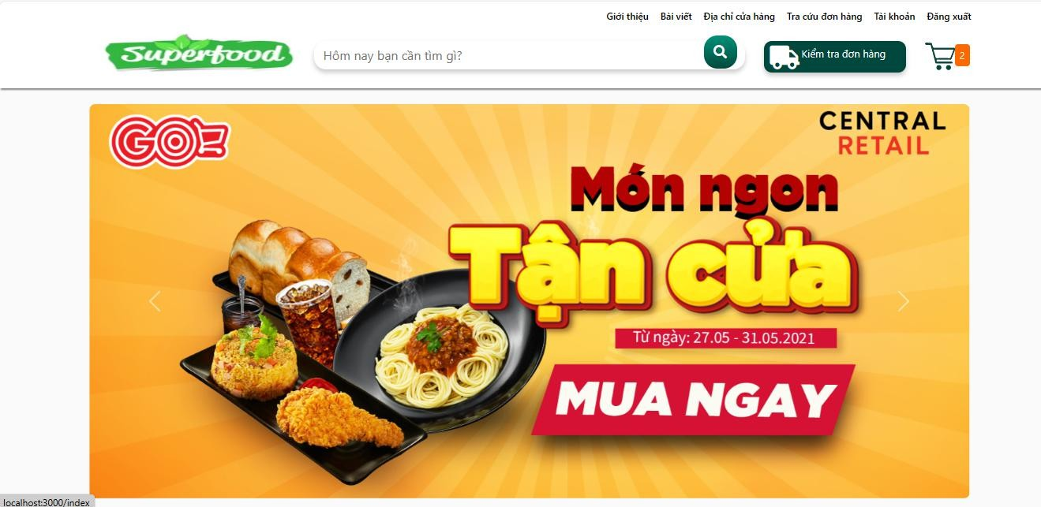

*Hình 3.5 : Giao diện trang chủ*

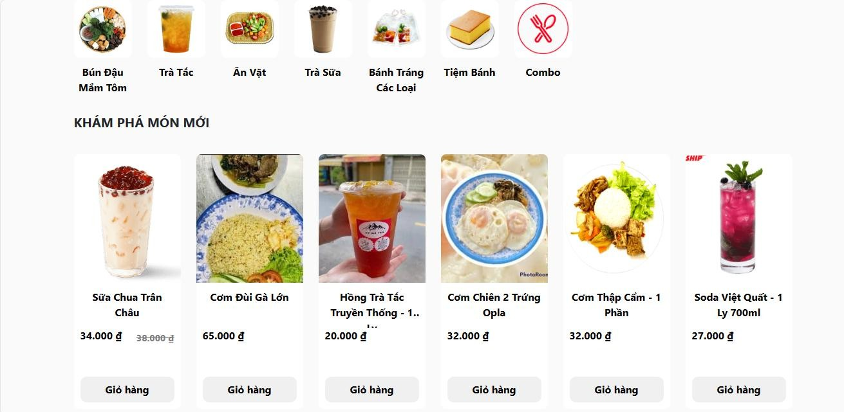

*Hình 3.6 : Danh sách món ăn*

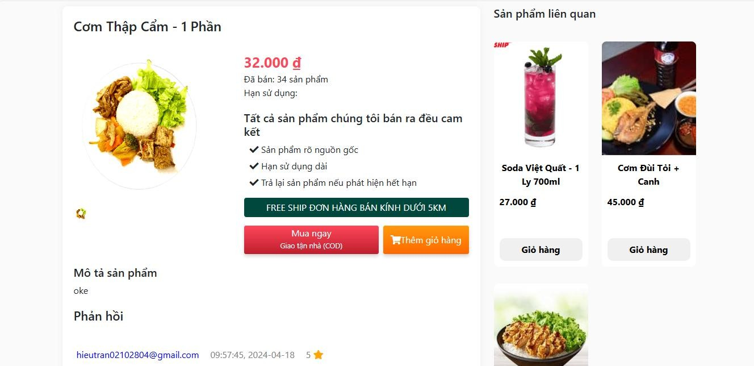

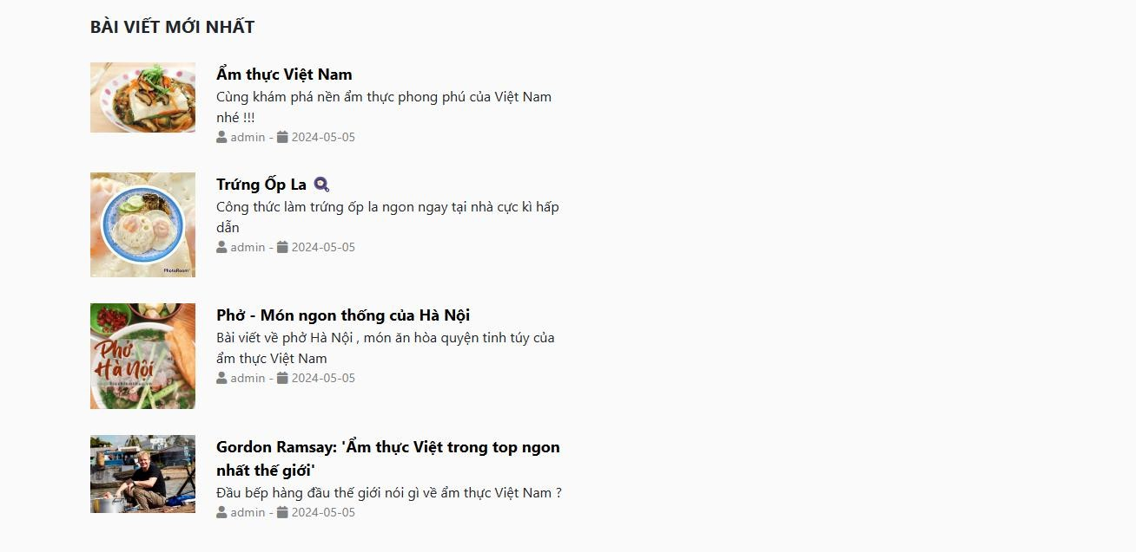*Hình 3.7 : Chi tiết món ăn*

*Hình 3.8 : Danh sách các bài viết*

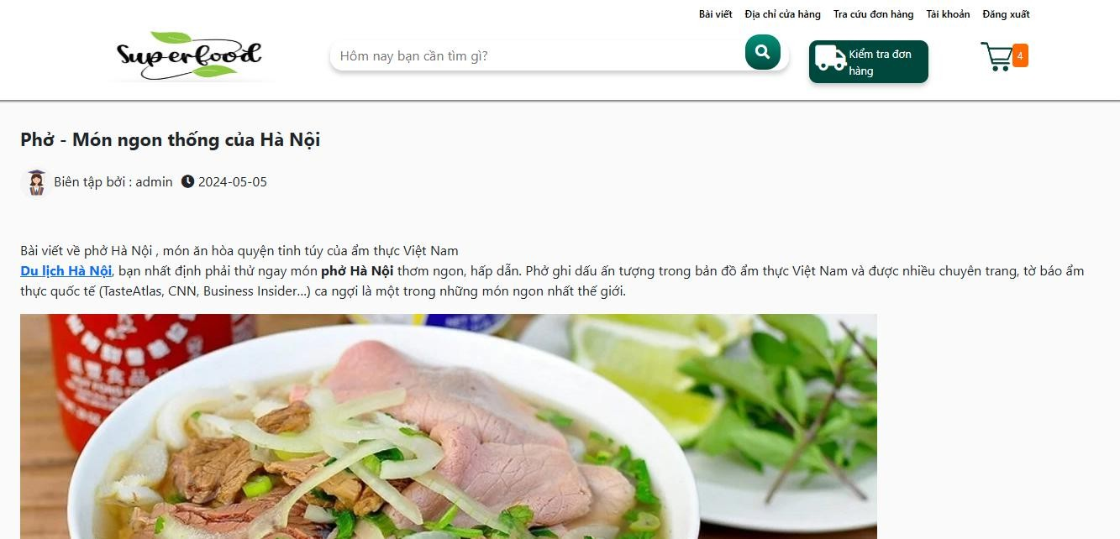

*Hình 3.9 : Chi tiết bài viết*

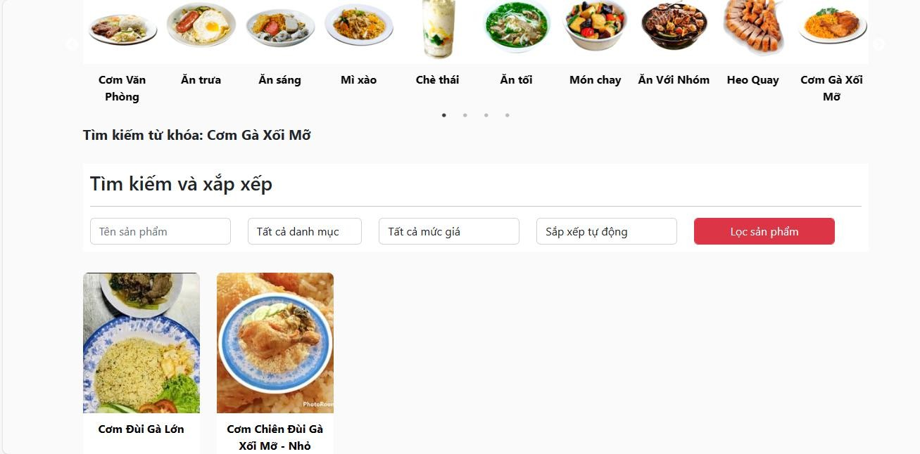

*Hình 3.10 : Danh mục các món liên quan*

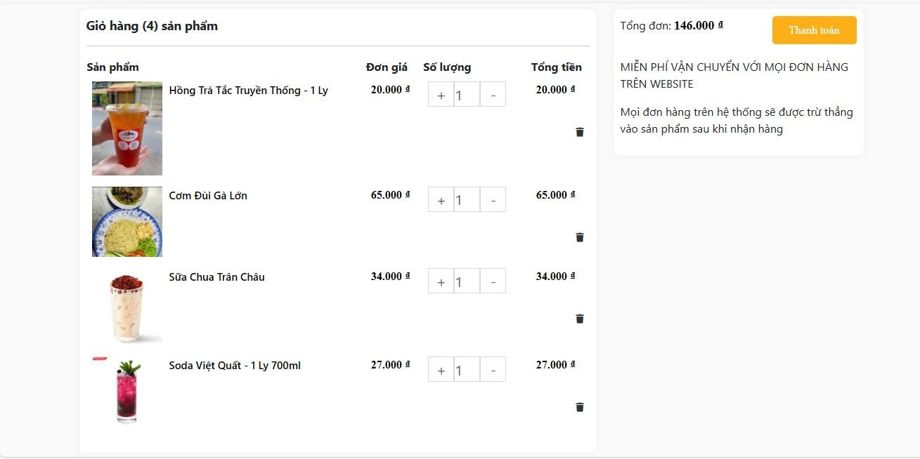

*Hình 3.11 : Giao diện giỏ hàng*

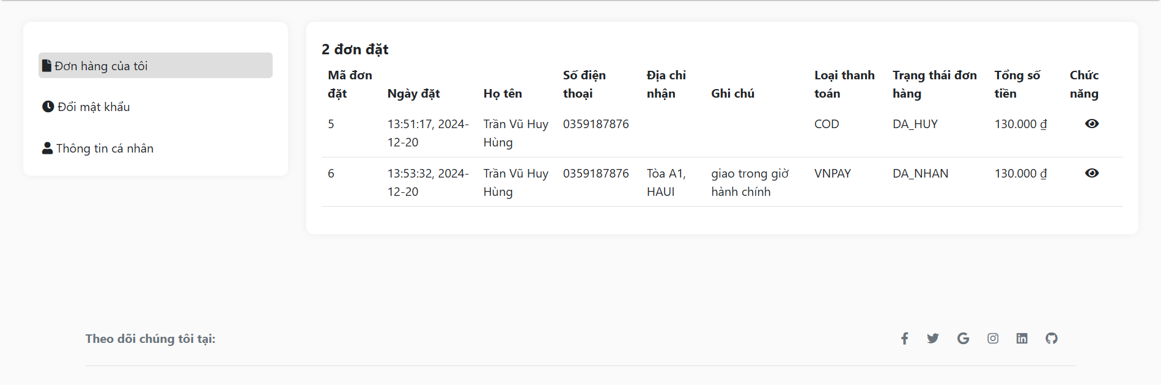

*Hình 3.12 : Giao diện quản lí tài khoản*

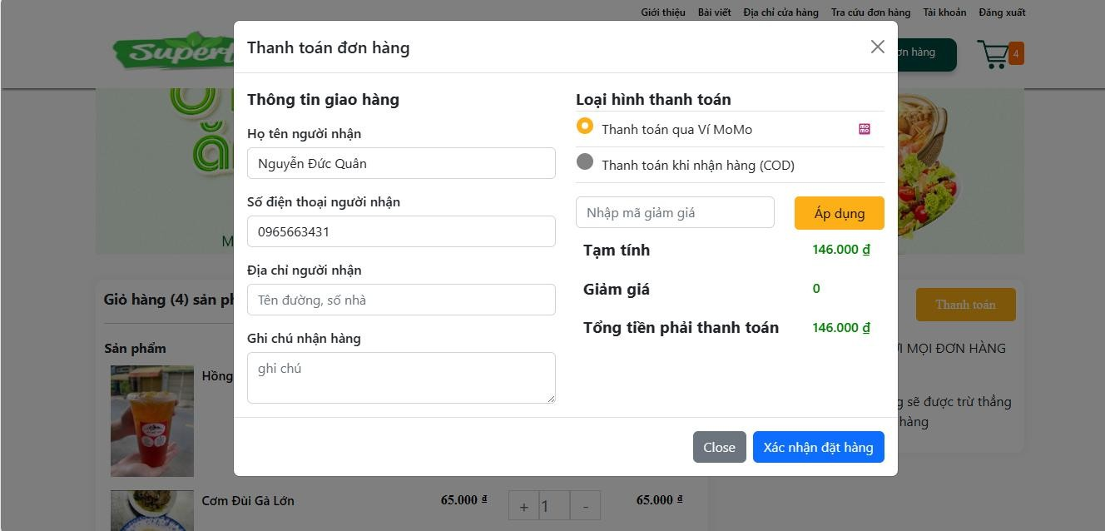

*Hình 3.13 : Giao diện thanh toán*

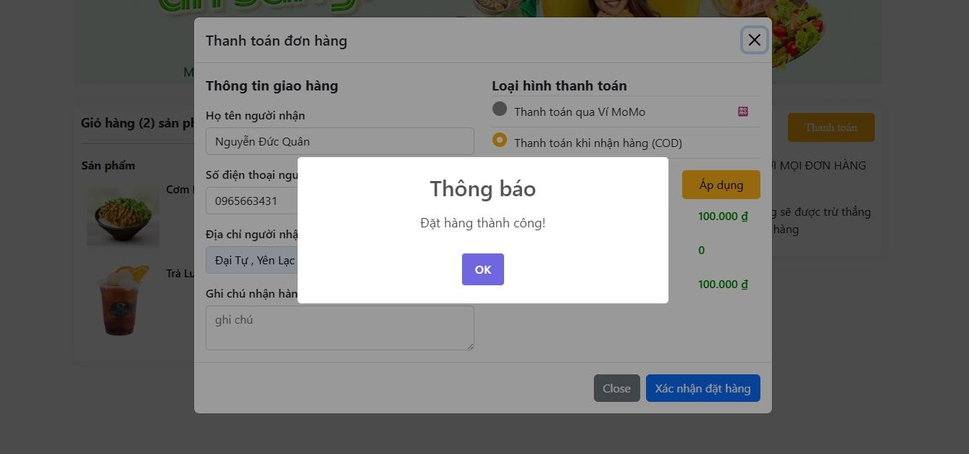

*Hình 3.14 : Giao diện thanh toán thành công*

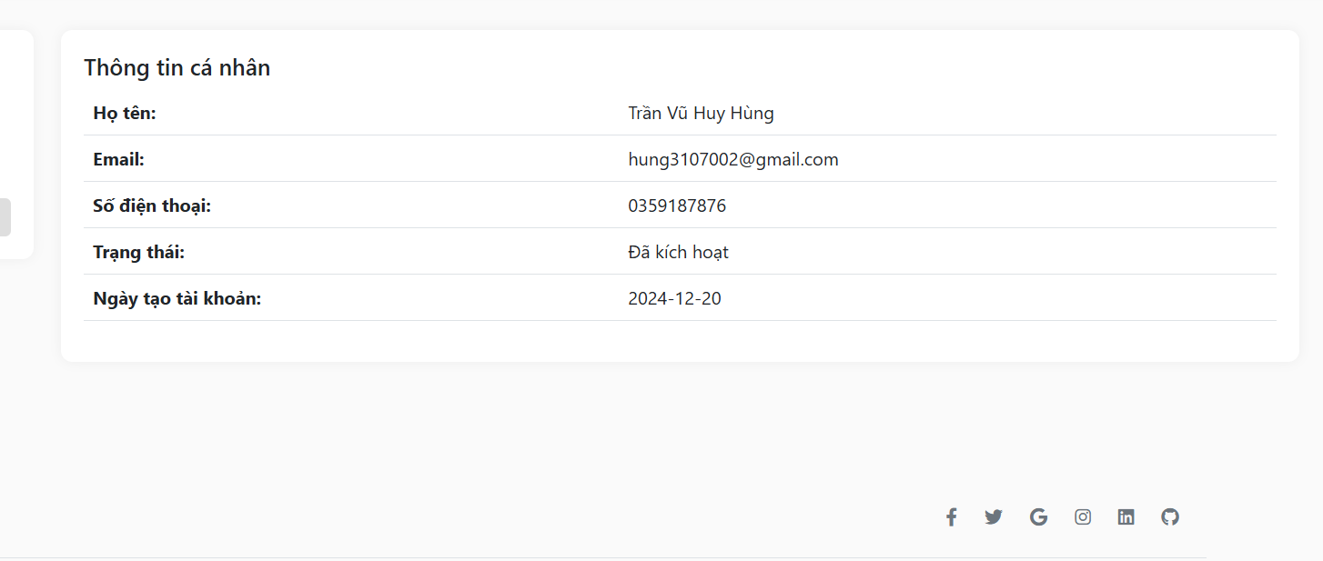

*Hình 3.15 : Xem chi tiết tài khoản*

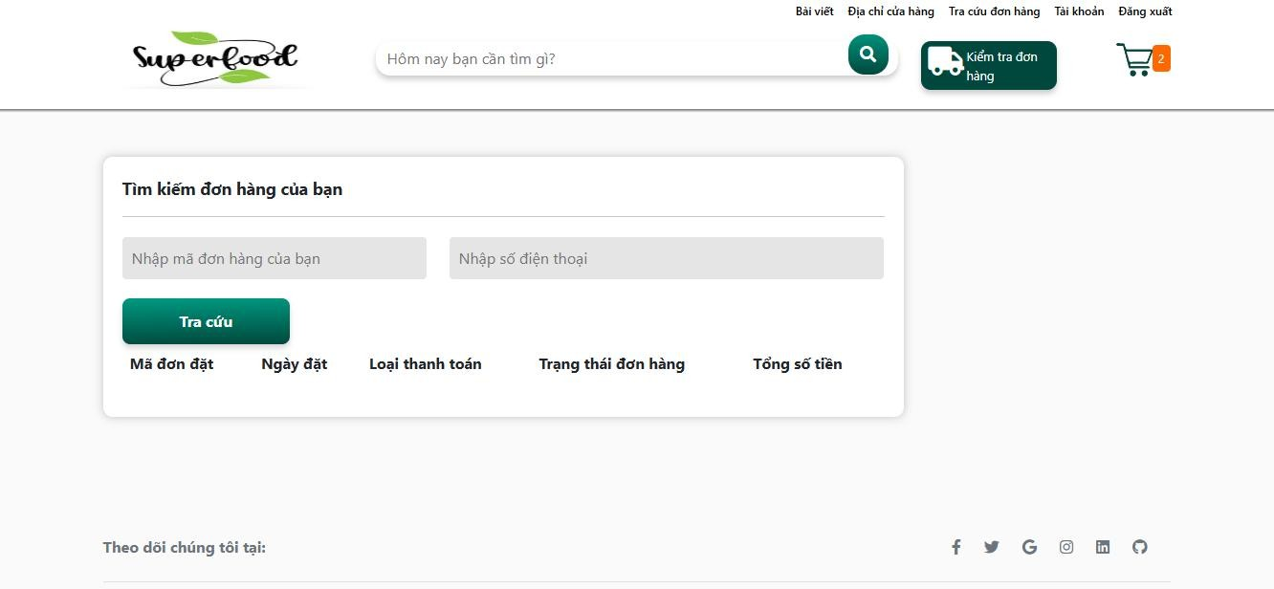

*Hình 3.16 : tra cứu thông tin đơn hàng*

## Giao diện Admin

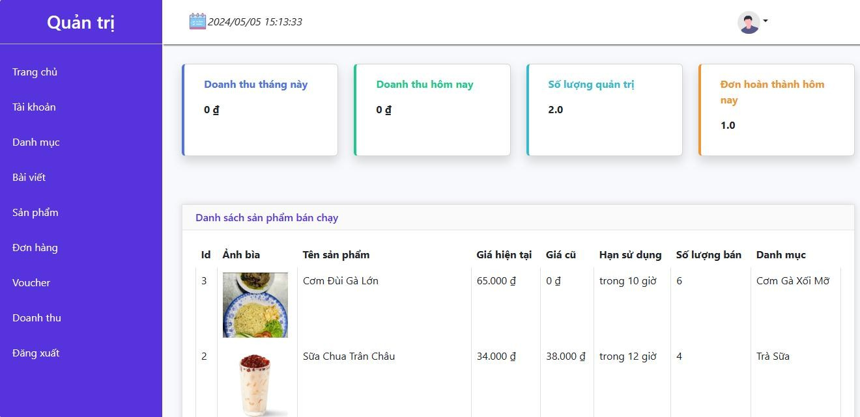

*Hình 3.17 : Giao diện Dashboard*

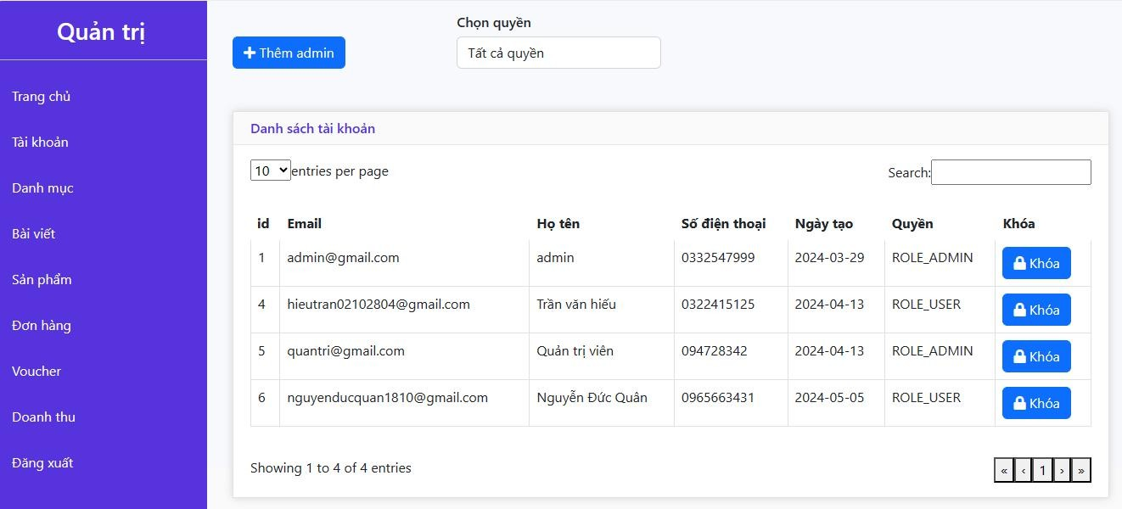

*Hình 3.18 : Quản lí tài khoản khách hàng*

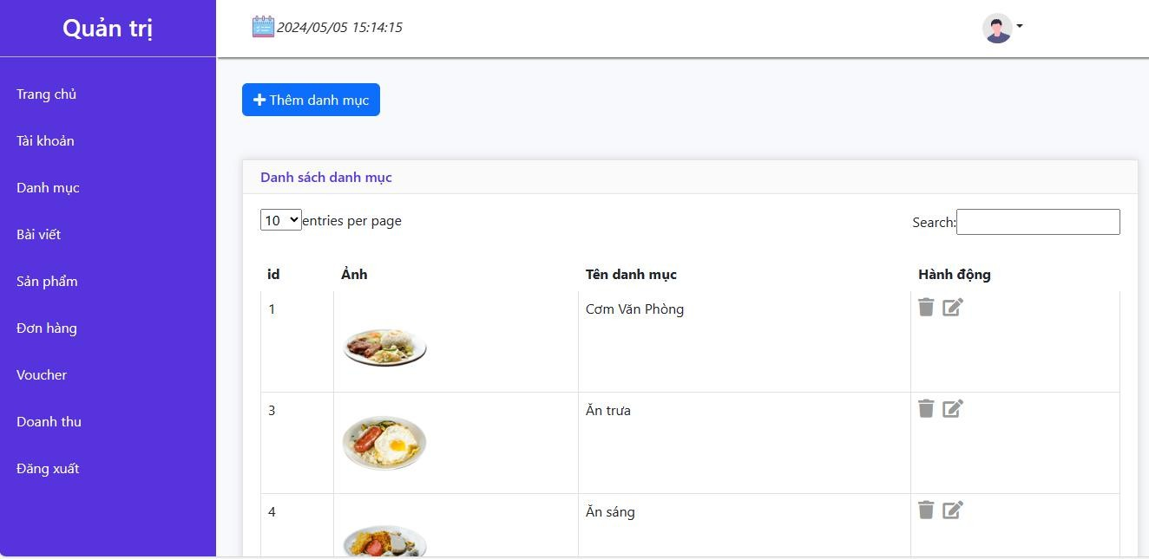

*Hình 3.19 : Quản lí danh mục*

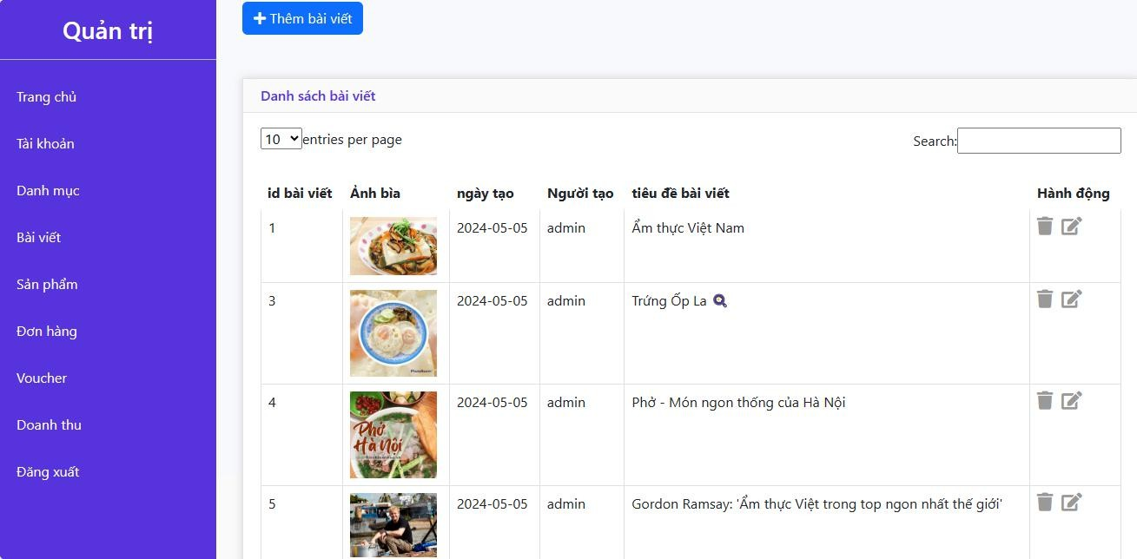

*Hình 3.20 : Quản lí bài viết trên trang chủ*

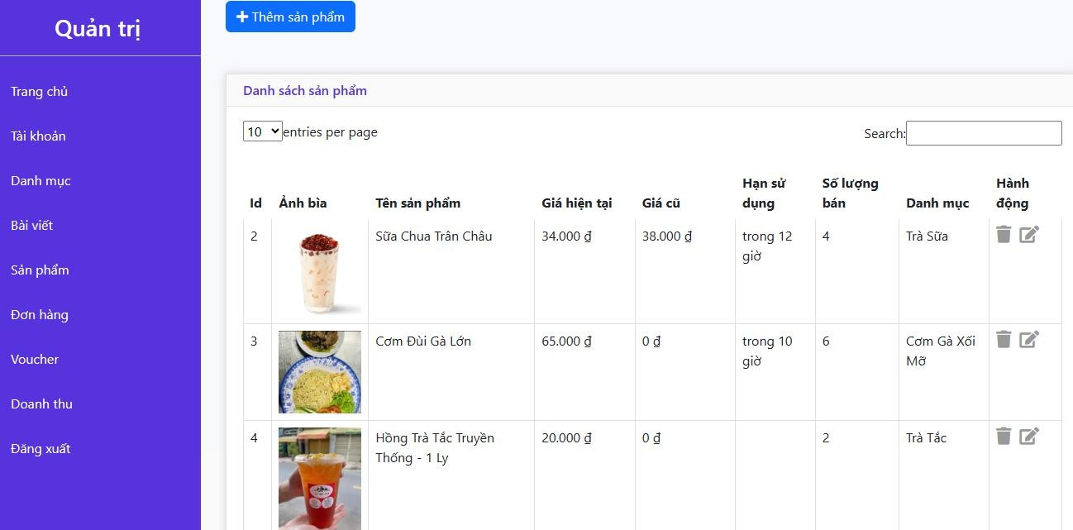

*Hình 3.21 : Quản lí món ăn*

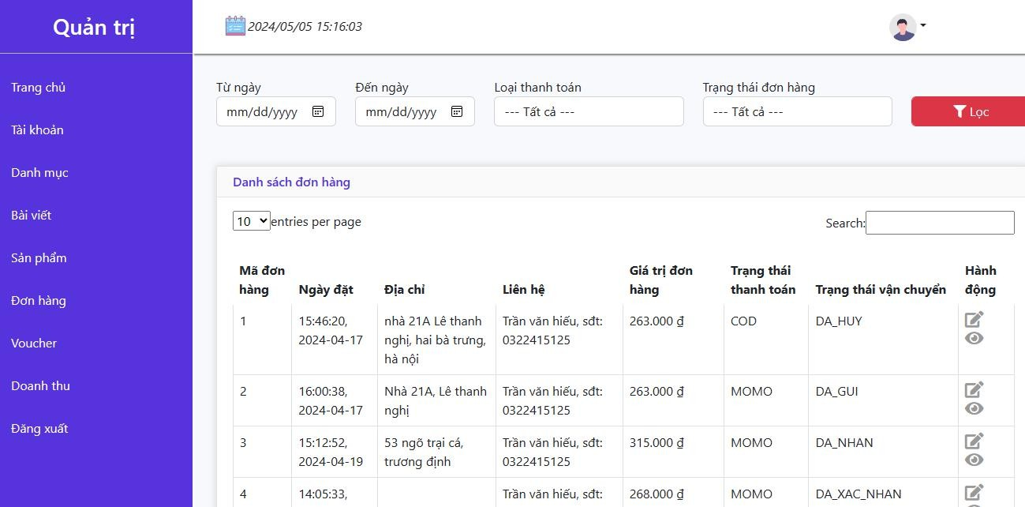

*Hình 3.22 : Quản lí đơn hàng*

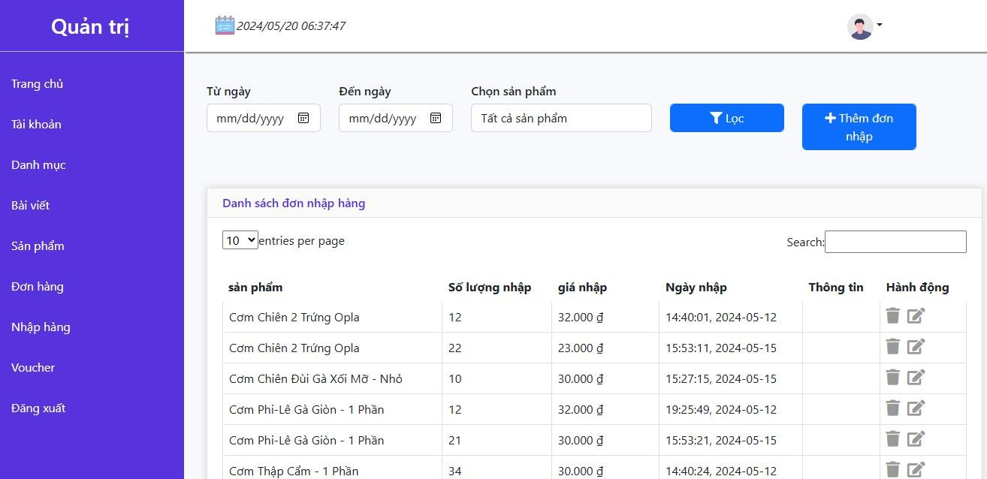

*Hình 3.23: Quản lí nhập hàng về kho*

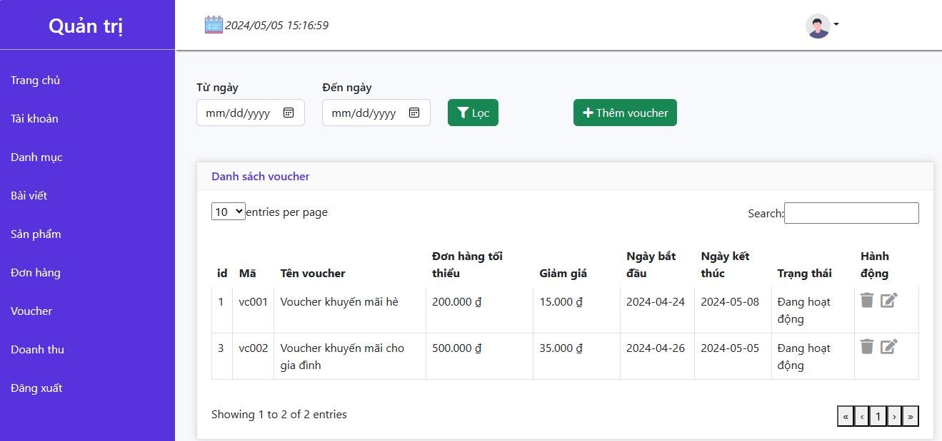

*Hình 3.24 : Quản lí kho voucher*

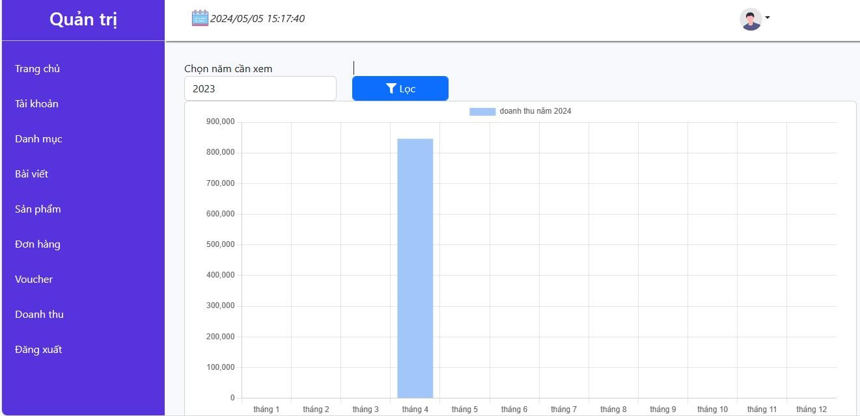

*Hình 3.25 : Quản lí doanh thu theo tháng*

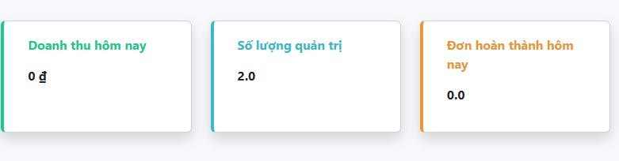

*Hình 3.26: Quản lí doanh thu theo ngày*

## Kế hoạch kiểm thử

Những chức năng được kiểm thử :

Đăng nhập : Người dùng đăng nhập vào hệ thống.

Đăng xuất: Người dùng đăng xuẩt tài khoản ra khỏi hệ thống Chức năng của khách hàng :

+ Đăng kí : Người dùng đăng ký tài khoản mới

+ Tìm kiếm : Người dùng tìm kiếm món ăn theo tên món ăn.

+ Xem chi tiết món ăn : người dùng kích vào một món ăn để xem chi tiết

+ Giỏ hàng : Khach hàng quản lí giỏ hàng của mình.

+ Đơn hàng : Khách hàng theo dõi và hủy đơn hàng

+ Quản lí thông tin cá nhân : Khách hàng quản lí thông tin cá nhân.

+ Thanh toán online : Khách hàng thanh toán qua hình thức Momo Chức năng của admin:

+ Quản lý danh mục: Admin có thể xem, sửa, xóa danh mục

+ Quản lý món ăn: Admin có thể xem, sửa, xóa món ăn

+ Quản lý đơn hàng: Admin có thể xem và cập nhật trạng thái đơn hàng

+ Quản lý tài khoản khách hàng: Admin có thể xem và xóa tài khoản khách hàng

+ Quản lý bài viết: Admin có thể xem, sửa, xóa bài viết Chiến lược kiểm thử:

+ Kiểm thử ở mức hệ thống và kiểm thử chấp nhận

+Thiết kế Test Case theo phương pháp phân vùng tương đương

+ Chỉ thực hiện kiểm thử hồi quy, không thực hiện kiểm thử lại.Lịch trình công việc

|  |  |  |  |  |
| --- | --- | --- | --- | --- |
| **Mốc công việc** | **Món ăn** | **Thời gian** | **Bắt đầu** | **Kết thúc** |
| Lập kế hoạch kiểm thử | Test plan | 2 ngày |  |  |
| Xem lại các tài liệu | Test plan | 2 ngày |  |  |

|  |  |  |  |  |
| --- | --- | --- | --- | --- |
| Thiết kế các testcase | Test case | 1 ngày |  |  |
| Viết các testcase | Test case | 1/2 ngày |  |  |
| Xem lại các testcase | Test case | 1/2 ngày |  |  |
| Thực thi các testcase | Test case | 1 ngày |  |  |
| Ghi nhận và đánh giá kết quả kiểm thử | Test report | 2 ngày |  |  |

Các món ăn bàn giao:

|  |  |  |  |  |
| --- | --- | --- | --- | --- |
| STT | Món ăn | Ngày bàn giao | Người bàn giao | Người nhận |
| 1 | Test plan |  | Trần Vũ Huy Hùng | Trần Vũ Huy Hùng |
| 2 | Test case |  | Trần Vũ Huy Hùng | Trần Vũ Huy Hùng |
| 3 | Test report |  | Trần Vũ Huy Hùng | Trần Vũ Huy Hùng |

## Kiểm thử chức năng phía khách hàng

|  |  |  |  |  |
| --- | --- | --- | --- | --- |
| **STT** | **Case** | **Đầu vào** | **Đầu ra mong muốn** | **KQ** |
| 1 | Kiểm tra chức năng đăng nhập | Nhập tài khoản & mật khẩu hợp lệ | Đăng nhập thành công và đưa người dùng sang trang chủ. | Pass |
|  |  | Nhập tài khoản & mật khẩu không hợp lệ | Đăng nhập không thành công và thông báo ra màn hình. | Pass |
| 2 | Kiểm tra chức năng đăng ký tài khoản | Đăng ký với thông tin hợp lệ | Đăng ký thành công và chuyển sang trang đăng nhập . | Pass |
|  |  | Đăng ký với thông tin không hợp lệ | Hệ thống thông báo không hợp lệ. | Pass |
| 3 | Kiểm tra chức năng đăng xuất | Đăng xuất tài khoản | Đăng xuất khỏi tài khoản, chuyển sang trang chủ của khách hàng. | Pass |
| 4 | Kiểm tra chức năng tìm kiếm món ăn | Nhập từ khóa món ăn cần tìm có tồn tại | Hiển thị tất cả các món ăn chứa từ khóa vừa nhập. | Pass |
|  |  | Nhập từ khóa món ăn cần tìm không tồn tại | Không hiển thị món ăn nào. | Pass |
| 5 | Kiểm tra chức năng xem chi tiết món ăn | Đã đăng nhập tài khoản | Xem được thông tin chi tiết của món ăn | Pass |
|  | Chưa đăng nhập tài khoản | Xem được thông tin chi tiết của món ăn | Pass |
| 6 | Kiểm tra chức năng thêm vào giỏ hàng | Đã đăng nhập tài khoản | Thêm được món ăn vào giỏ hàng | Pass |
| Chưa đăng nhập tài khoản | Thêm được món ăn vào giỏ hàng | Pass |
| 7 | Kiểm tra chức năng xem giỏ hàng | Đã đăng nhập tài khoản | Xem được giỏ hàng | Pass |
|  |  | Chưa đăng nhập tài khoản | Xem được giỏ hàng | Pass |
| 8 | Kiểm tra chức năng đặt hàng | Đã đăng nhập tài khoản | Thông tin người đặt hàng được điền tự động và đặt hàng được | Pass |
| Chưa đăng nhập tài khoản | Thông tin người dùng phải tự điền và đặt hàng được | Pass |
| 9 | Kiểm tra đơn hàng | Đã đăng nhập tài khoản | Cho phép khách xem được đơn đã đặt và trạng thái của đơn hàng | Pass |
|  |  | Chưa đăng nhập tài khoản | Không hỗ trợ | Pass |
| 10 | Kiểm tra chức năng xem thông tin cá nhân | Đã đăng nhập tài khoản | Xem được thông tin các nhân | Pass |
| Chưa đăng nhập tài khoản | Không hỗ trợ | Pass |

## Kiểm thử chức năng phía Admin

|  |  |  |  |  |
| --- | --- | --- | --- | --- |
| **STT** | **Case** | **Đầu vào** | **Đầu ra mong muốn** | **Kq** |
| 1 | Kiểm tra chức năng thêm, sửa danh mục | Nhập thông tin hợp lệ | Thêm, sửa danh mục thành công và chuyển về màn hình danh sách danh mục | Pass |
|  |  | Nhập thông tin không hợp lệ | Báo lỗi tại input có dữ liệu không hợp lệ | Pass |
| 2 | Kiểm tra chức năng xóa danh mục | Đồng ý xóa | Xóa danh mục và nếu danh mục đó có các món ăn chứa id danh mục đó thì sẽ được chuyển  sang danh mục “Khác” | Pass |
| Không đồng ý xóa | Trở về danh sách danh mục | Pass |
| 3  4 | Kiểm tra chức năng thêm, sửa món ăn  Kiểm tra chức năng xóa món ăn | Nhập thông tin hợp lệ | Thêm, sửa món ăn thành công và chuyển về màn hình danh sách món ăn | Pass |
| Nhập thông tin không hợp lệ | Báo lỗi tại input có dữ liệu không hợp lệ | Pass |
| Đồng ý xóa | Xóa món ăn thành công | Pass |
| Không đồng ý xóa | Trở về danh sách món ăn. | Pass |
| 5 | Kiểm tra chức năng tìm  kiếm món ăn | Nhập món ăn tồn tại trong cơ sở dữ liệu | Hiển thị tất cả món ăn có chứa từ khóa theo tên và theo danh mục | Pass |
| Nhập món ăn không tồn tại trong cơ sở dữ liệu | Không hiển thị món ăn nào | Pass |
| 6 | Kiểm tra chức năng quản lý đơn hàng | Kích vào nút danh sách đơn hàng | Hiển thị danh sách đơn hàng | Pass |
| 7 | Kiểm tra chức năng cập nhật trạng thái đơn hàng | Cập nhật trạng thái đơn hàng(mới, đang xử lý, đã giao hàng,…) | Cập nhật trạng thái đơn hàng thành công | Pass |
| 8 | Kiểm tra chức năng đặt hàng | Đã đăng nhập tài khoản | Thông tin người đặt hàng được điền tự động và đặt hàng được | Pass |
| Chưa đăng nhập tài khoản | Thông tin người dùng phải tự điền và đặt hàng được | Pass |
| 9 | Kiểm tra chức năng thêm, sửa size | Nhập thông tin size | Thêm, sửa size thành công | Pass |
| 10 | Kiểm tra chức năng xóa size | Đồng ý xóa | Xóa size thành công | Pass |
| Không đồng ý xóa | Trở về danh sách size. | Pass |
| 11 | Kiểm tra chức năng xem danh sách khách hàng | Kích vào nút “Danh sách khách hàng” | Hiển thị danh sách khách hàng | Pass |
| 12 | Kiểm tra chức năng xóa khách hàng | Đồng ý xóa | Xóa khách hàng thành công | Pass |
|  | Không đồng ý xóa | Trở về danh sách khách hàng. | Pass |

## Kết quả kiểm thử

Tỉ lệ test case đạt( passed): 100%

Tỉ lệ test case không đạt (failed): 0%

Hệ thống chạy ổn định trên các trình duyệt web khác nhau (Google Chrome, Microsoft Edge).

# KẾT LUẬN

Qua quá trình làm đồ án tốt nghiệp em đã rút ra cho mình được rất nhiều kinh nghiệm, kiến thức bổ ích phục vụ cho công việc sau khi ra trường. Với đề tài “Xây dựng website bán đồ ăn nhanh” em đã học hỏi và tiếp thu được một số kiến thức cũng như kĩ năng như:

* + Sử dụng được ngôn ngữ Java và nắm được các kiến thức cơ bản về rest api, các kiến thức liên quan đến bắt lỗi, kết nối với cơ sở dữ liệu, kĩ năng debug với Microsoft Visual Studio.
  + Nắm được các kiến thức về HTML, CSS, Javascript, Jquery, Axios, ReactJs và có thể vận dụng cơ bản vào website để thiết kế giao diện, vẽ biểu đồ, gọi api để lấy dữ liệu từ backend.
  + Ứng dụng được các câu lệnh trong MySQL để thực hiện truy vấn ra những kết quả cần thiết, để api có thể trả dữ liệu về cho frontend một cách chính xác từ đó hiển thị dữ liệu từ database lên giao diện của website cũng như lưu dữ liệu từ website gửi về cho server.
  + Nắm bắt được các chức năng cơ bản mà một website cần có và cách thức một website hoạt động.

Do còn thiếu kinh nghiệm nên em chưa hoàn thiện được đầy đủ một ứng dụng website bán hàng. Trang web cũng đã có những chức năng cơ bản như: Phía người dùng đã hiển thị được danh sách món ăn theo danh mục, có thể xem chi tiết thông tin món ăn, có thể thêm món ăn vào giỏ hàng, có thể

đăng ký tài khoản, đăng nhập, quản lý tài khoản, có thể đặt hàng, tìm kiếm món ăn, hủy đơn hàng, ... Phía quản trị đã có thể quản lý được món ăn, tài khoản, đơn hàng, danh mục, xem báo cáo thống kê, …

Trong thời gian tới em sẽ thêm một số chức năng để trang web được hoàn thiện

# TÀI LIỆU THAM KHẢO

[1]. Nguyễn Thị Thanh Huyền, Ngô Thị Bích Thúy, Phạm Thị Kim Phượng, “*Giáo trình phân tích thiết kế hệ thống”*, NXB Giáo dục VN

[2]. Kênh cung cấp tài liệu phần mềm trực tuyến:

* + 1. Intellij IDE: <https://www.jetbrains.com/>
    2. Visual Studio Code: <https://code.visualstudio.com/>
    3. Dbever: <https://dbever.io/>

[4]. Phạm Ngọc Hùng, Trương Anh Hoàng, Đặng Văn Hưng, “*Giáo trình kiểm thử phần mềm”.* https://123docz.net/document/3759643-giao-trinh-kiem-thu-phan-mem.htm